پروژه طراحی شی گرا سیستم ها

علیرضا رضائی(90106052) - حمید رمضانی 88106588

# موارد کاربرد

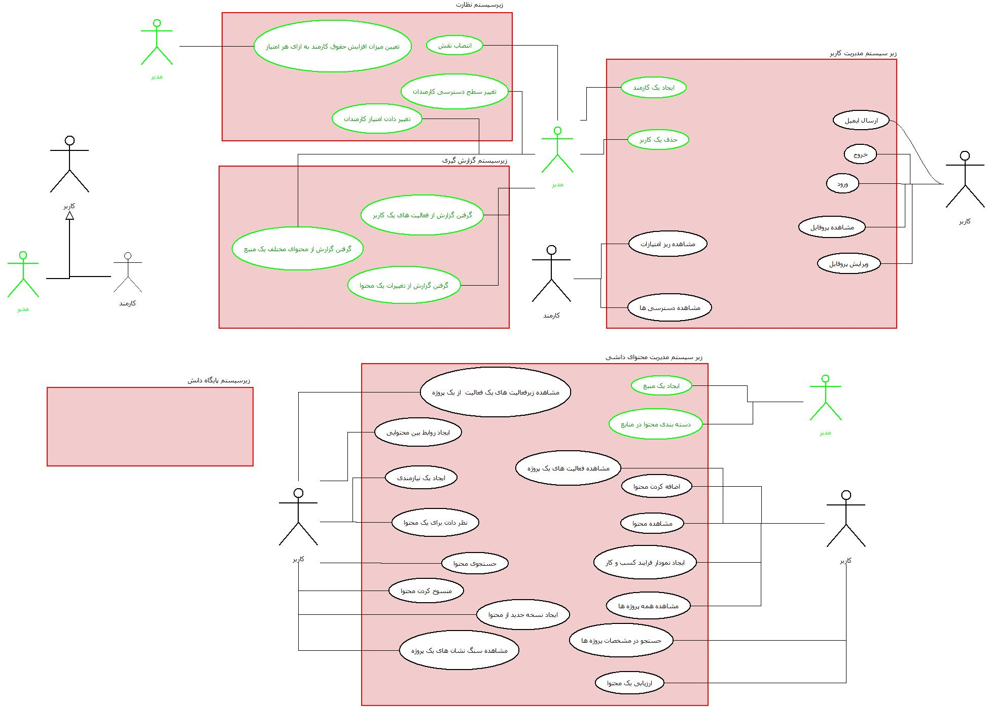







# توضیحات موارد کاربرد

|  |  |
| --- | --- |
| نام | *ورود* |
| شماره | 1 |
| توصیف کوتاه | کاربر وارد سامانه می شود |
| عامل اصلی | کاربر |
| عامل فرعی | ندارد |
| شرایط ابتدایی | ندارد |
| روند اصلی | 1- وقتی آغاز می شود که کاربر درخواست ورود بدهد.  2- سامانه نام کاربری و رمز عبور را درخواست می کند.  3- کاربراین اطلاعات را فراهم می کند.  4- سامانه اطلاعات را بررسی می کند  5- سامانه اجازه ورود به کاربرمی دهد |
| شرایط نهایی | سامانه کاربررا وارد کرده است |
| روندجایگزین | عدم شناسایی کاربر |

|  |  |
| --- | --- |
| نام | *روند جایگزین "ورود": عدم شناسایی کاربر* |
| شماره | 1.1 |
| توصیف کوتاه | اخطار سامانه به کاربر در مورد صحیح نبودن اطلاعات |
| عامل اصلی | کاربر |
| عامل فرعی | ندارد |
| شرایط ابتدایی | کاربر اطلاعات نادرست وارد کرده است |
| روند اصلی | 1- روند جایگزین بعد از اتمام مرحله 4 امکان وقوع دارد  2 – سامانه اخطار می دهد که اطلاعات صحیح نبوده است |
| شرایط نهایی | ندارد |

|  |  |
| --- | --- |
| نام | *خروج* |
| شماره | 2 |
| توصیف کوتاه | خروج کاربر از سامانه |
| عامل اصلی | کاربر |
| عامل فرعی | ندارد |
| شرایط ابتدایی | کاربر وارد سامانه شده است |
| روند اصلی | 1- وقتی آغاز می شود که کاربر درخواست خروج از سامانه را می دهد.  2- سامانه کاربررا خارج می کند. |
| شرایط نهایی | سامانه کاربررا خارج کرده است |
| روندجایگزین | ندارد |

|  |  |
| --- | --- |
| نام | *مشاهده پروفایل* |
| شماره | 3 |
| توصیف کوتاه | کاربر مشخصات فردی خود را مشاهده می کند |
| عامل اصلی | کاربر |
| عامل فرعی | ندارد |
| شرایط ابتدایی | کاربر وارد سامانه شده است |
| روند اصلی | 1- وقتی آغاز می شود که کاربر درخواست دیدن مشخصات فردی را می دهد  2- سامانه مشخصات فردی کاربر شامل نام، نام خانوادگی، نام کاربری، ایمیل، تلفن تماس و تخصص های کاربر را نمایش می دهد |
| شرایط نهایی | سامانه مشخصات فردی کاربر را نمایش داده است |
| روندجایگزین | ندارد |

|  |  |
| --- | --- |
| نام | *ویرایش پروفایل* |
| شماره | 4 |
| توصیف کوتاه | کاربر مشخصات فردی خود را ویرایش می کند |
| عامل اصلی | کاربر |
| عامل فرعی | ندارد |
| شرایط ابتدایی | کاربروارد شده باشد |
| روند اصلی | 1- وقتی آغاز می شود که کاربر درخواست ویرایش اطلاعات شخصی اش را می دهد  2- سامانه نام، نام خانوادگی، نام کاربری، ایمیل، تلفن تماس و تخصص های کاربررا از کاربردرخواست می کند  3- کاربر اطلاعات جدید را وارد می کند  4- سامانه اطلاعات جدید را ثبت می کند |
| شرایط نهایی | سامانه اطلاعات جدید کاربر را ثبت کرده است |
| روندجایگزین | درخواست انصراف |

|  |  |
| --- | --- |
| نام | *روند جایگزین "ویرایش پروفایل": درخواست انصراف* |
| شماره | 4.1 |
| توصیف کوتاه | انصراف کاربراز ادامه روند ویرایش پروفایل |
| عامل اصلی | کاربر |
| عامل فرعی | ندارد |
| شرایط ابتدایی | کاربر درخواست انصراف می دهد |
| روند اصلی | 1- روند جایگزیندر هر مرحله امکان پذیر است  2 –روند مورد کاربرد متوقف می شود |
| شرایط نهایی | ندارد |

|  |  |
| --- | --- |
| نام | *مشاهده ریز امتیازات* |
| شماره | 5 |
| توصیف کوتاه | کارمندریز امتیازاتی که برای هر فعالیت در سامانه گرفته است را مشاهده می کند |
| عامل اصلی | کارمند |
| عامل فرعی | ندارد |
| شرایط ابتدایی | کارمند وارد سامانه شده است |
| روند اصلی | 1- وقتی آغاز می شود که کارمند درخواست دیدن ریز امتیازات را می دهد  2- سامانه اطلاعات مربوط به تاریخچه امتیاز گیری های کارمند را نمایش می دهد |
| شرایط نهایی | سامانه تاریخچه امتیازگیری های کارمند را نمایش داده است |
| روند جایگزین | ندارد |

|  |  |
| --- | --- |
| نام | *مشاهده دسترسی ها* |
| شماره | 6 |
| توصیف کوتاه | کارمند دسترسی هایی که به قسمت های مختلف سامانه دارد را مشاهده می کند |
| عامل اصلی | کارمند |
| عامل فرعی | ندارد |
| شرایط ابتدایی | کارمند وارد سامانه شده است |
| روند اصلی | 1- وقتی آغاز می شود کهکارمند درخواست دیدن دسترسی هایش را می دهد  2- سامانه اطلاعات مربوط به دسترسی یا عدم دسترسی کارمندبه بخش های مختلف سامانه را نمایش می دهد |
| شرایط نهایی | سامانه اطلاعات مربوط به دسترسی های کارمند را نمایش داده است |
| روند جایگزین | ندارد |

|  |  |
| --- | --- |
| نام | *مشاهده محتوا* |
| شماره | 7 |
| توصیف کوتاه | کاربریک محتوا را مشاهده می کند |
| عامل اصلی | کاربر |
| عامل فرعی | ندارد |
| شرایط ابتدایی | کاربر وارد سامانه شده باشد |
| روند اصلی | 1- وقتی آغاز می شود کهکاربردرخواست دیدن یک محتوای خاص را می دهد  2- سامانه سطح دسترسی کاربر را برای این محتوای خاص چک می کند  3- سامانه یک مقدار به تعداد بازدید های این محتوا اضافه می کند  4- سامانه نام این محتوا را به لیست محتوا هایی که این کاربر دیده است اضافه می کند  5- سامانه مقداری امتیاز مثبت به امتیاز ایجاد کننده محتوا اضافه می کند  6- سامانه محتوای مربوطه را نمایش می دهد |
| شرایط نهایی | سامانه محتوای مورد نظر کاربر را نمایش داده است |
| روندجایگزین | عدم داشتن سطح دسترسی مورد نیاز |

|  |  |
| --- | --- |
| نام | *روند جایگزین "مشاهده محتوا":* عدم داشتن سطح دسترسی مورد نیاز |
| شماره | 7.1 |
| توصیف کوتاه | اجرا نشدن درخواست کاربربه علت نداشتن سطح دسترسی مورد نیاز برای مشاهده یک محتوای خاص |
| عامل اصلی | کاربر |
| عامل فرعی | ندارد |
| شرایط ابتدایی | کاربر سطح دسترسی مورد نیاز را ندارد |
| روند اصلی | 1- روند جایگزین در مرحله 2 امکان پذیر است  2 –سامانه اخطار می دهد که سطح دسترسی کافی نیست |
| شرایط نهایی | ندارد |

|  |  |
| --- | --- |
| نام | *اضافه کردن محتوا* |
| شماره | 8 |
| توصیف کوتاه | کاربریک محتوای جدید را به سامانه اضافه می کند |
| عامل اصلی | کاربر |
| عامل فرعی | ندارد |
| شرایط ابتدایی | کاربر وارد سامانه شده باشد |
| روند اصلی | 1- وقتی آغاز می شود که کاربردرخواست اضافه کردن یک محتوای جدید را می دهد  2- سامانهاطلاعات مورد نیاز(متن و عنوان) را درخواست می کند  3- کاربراین اطلاعات را فراهم می کند  4- اگر کاربردرخواست آپلود یک فایل را داد  4.1- سامانه مکان فایل را از کاربردرخواست می کند  4.2- کاربرمکان فایل را فراهم می کند  4.3- سامانه اقدام به آپلود فایل می کند  5- سامانه از کاربربرچسب مربوط به این محتوا را می پرسد  6- کاربریک یا چند برچسب را انتخاب می کند  7–کاربردرخواست ثبت می کند  8- سامانه محتوا را برای کپی نبودن با محتویات موجود مقایسه می کند  9- سامانه محتوای مربوطه را ثبت می کند |
| شرایط نهایی | سامانه محتوای مورد نظر را ثبت کرده است |
| روند جایگزین | انصراف(ر.ج. 4.1)  کپی بودن محتوا |

|  |  |
| --- | --- |
| نام | *روند جایگزین "اضافه کردن محتوا":* کپی بودن محتوا |
| شماره | 8.1 |
| توصیف کوتاه | محتوایی که کاربرایجاد کرده ثبت نمی شود به علت کپی بودن همه یا برخی از آن |
| عامل اصلی | کاربر |
| عامل فرعی | ندارد |
| شرایط ابتدایی | محتوای جدید کاملا یا بخشی از آن در سامانه وجود دارد |
| روند اصلی | 1- روند جایگزین در مرحله8 امکان پذیر است  2 –سامانه اخطار می دهد که محتوا کپی است |
| شرایط نهایی | ندارد |

|  |  |
| --- | --- |
| نام | *جستجو محتوا* |
| شماره | 9 |
| توصیف کوتاه | کاربربا استفاده از چند واژه، در سامانه جستجو می کند |
| عامل اصلی | کاربر |
| عامل فرعی | ندارد |
| شرایط ابتدایی | کاربر وارد سامانه شده باشد |
| روند اصلی | 1- وقتی آغاز می شود که کاربردرخواست جستجو را می دهد  2- سامانهچند واژه برای جستجو درخواست می کند  3- کاربرواژه های مورد نظر خود را فراهم می کند  4- سامانه بر اساس این واژه ها صفر یا چند نام محتوا را بر می گرداند. |
| شرایط نهایی | سامانه تعدادی نام محتوا بر اساس جستجو کاربر نمایش داده است |
| روند جایگزین | انصراف(ر.ج. 4.1) |

|  |  |
| --- | --- |
| نام | *ایجاد نسخه جدید از محتوا* |
| شماره | 10 |
| توصیف کوتاه | کاربریک نسخه جدید از یک محتوای موجود را به سامانه اضافه می کند |
| عامل اصلی | کاربر |
| عامل فرعی | ندارد |
| شرایط ابتدایی | کاربر وارد سامانه شده باشد  و کاربر در حال مشاهده محتوا باشد |
| روند اصلی | 1- وقتی آغاز می شود که کاربردرخواست اضافه کردن نسخه جدیدی از یک محتوای موجود را می دهد  2- سامانه اطلاعات مورد نیاز(متن و عنوان) را درخواست می کند  3- کاربرمتن و عنوان را فراهم می کند  4- اگر کاربردرخواست آپلود یک فایل را داد  4.1- سامانه مکان فایل را از کاربردرخواست می کند  4.2- کاربراطلاعات لازم را فراهم می کند  4.3- سامانه اقدام به آپلود فایل می کند  5- سامانه از کاربربرچسب های مربوط به این محتوا را می پرسد  6- کاربریک یا چند برچسب را انتخاب می کند  7–کاربردرخواست ثبت می کند  8- سامانه محتوا را برای کپی نبودن با محتویات موجود مقایسه می کند  9- سامانه محتوای مربوطه را ثبت می کند |
| شرایط نهایی | سامانه محتوای مورد نظر را به عنوان نسخه جدیدی از یک محتوای موجود ثبت کرده است |
| روند جایگزین | انصراف(ر.ج. 4.1)  کپی بودن محتوا |

|  |  |
| --- | --- |
| نام | *روند جایگزین " ایجاد نسخه جدید از محتوا ":* کپی بودن محتوا |
| شماره | 10.1 |
| توصیف کوتاه | محتوایی که کاربرایجاد کرده ثبت نمی شود به علت کپی بودن همه یا برخی از آن |
| عامل اصلی | کاربر |
| عامل فرعی | ندارد |
| شرایط ابتدایی | محتوای جدید کاملا یا بخشی از آن در سامانه وجود دارد |
| روند اصلی | 1- روند جایگزین در مرحله 8 امکان پذیر است  2 –سامانه اخطار می دهد که محتوا کپی است |
| شرایط نهایی | ندارد |

|  |  |
| --- | --- |
| نام | *منسوخ کردن محتوا* |
| شماره | 11 |
| توصیف کوتاه | کاربریک محتوای موجود را منسوخ اعلام می کند |
| عامل اصلی | کاربر |
| عامل فرعی | ندارد |
| شرایط ابتدایی | کاربر وارد سامانه شده باشد  و کاربر در حال مشاهده محتوا باشد |
| روند اصلی | 1- وقتی آغاز می شود که کاربردرخواست منسوخ شدن یک محتوای موجود را می دهد  2- اگر محتوا برچسب منسوخ نداشت  2.1- سامانهیک برچسب منسوخ به محتوا می زند  3- در غیر این صورت به کاربراخطار می دهد که محتوا قبلا منسوخ شده است |
| شرایط نهایی | محتوای مورد نظر کاربرمنسوخ است |
| روند جایگزین | ندارد |

|  |  |
| --- | --- |
| نام | *ایجاد نمودار فرایند کسب و کار* |
| شماره | 12 |
| توصیف کوتاه | کاربریک نمودار فرایند کسب و کاررا به سامانه اضافه می کند |
| عامل اصلی | کاربر |
| عامل فرعی | ندارد |
| شرایط ابتدایی | کاربر وارد سامانه شده باشد |
| روند اصلی | 1- وقتی آغاز می شود که کاربردرخواست ایجاد نمودار فرایند کسب و کاررا می دهد  2- سامانه مکان فایل را از کاربردرخواست می کند  3- کاربرمکان فایل را فراهم می کند  4- سامانه اقدام به آپلود فایل می کند  5- سامانهبرچسب فرایند کسب و کار را به این محتوامی دهد  6–کاربردرخواست ثبت می کند  7- سامانه محتوا را برای کپی نبودن با محتویات موجود مقایسه می کند  8- سامانه محتوای مربوطه را ثبت می کند |
| شرایط نهایی | سامانه محتوای مورد نظررا ثبت کرده است |
| روند جایگزین | انصراف(ر.ج. 4.1)  کپی بودن محتوا |

|  |  |
| --- | --- |
| نام | *روند جایگزین "ایجاد نمودار فرایند کسب و کار ":* کپی بودن محتوا |
| شماره | 12.1 |
| توصیف کوتاه | محتوایی که کاربرایجاد کرده ثبت نمی شود به علت کپی بودن همه یا برخی از آن |
| عامل اصلی | کاربر |
| عامل فرعی | ندارد |
| شرایط ابتدایی | محتوای جدید کاملا یا بخشی از آن در سامانه وجود دارد |
| روند اصلی | 1- روند جایگزین در مرحله 7 امکان پذیر است  2 –سامانه اخطار می دهد که محتوا کپی است |
| شرایط نهایی | ندارد |

|  |  |
| --- | --- |
| نام | *ایجاد یک نیازمندی* |
| شماره | 13 |
| توصیف کوتاه | کاربریکنیاز مندی دانشی را به سامانه اضافه می کند |
| عامل اصلی | کاربر |
| عامل فرعی | ندارد |
| شرایط ابتدایی | کاربر وارد سامانه شده باشد |
| روند اصلی | 1- وقتی آغاز می شود کهکاربردرخواست ایجاد یک نیازمندی را می دهد  2- سامانه اطلاعات مورد نیاز(متن و عنوان) را درخواست می کند  3- کاربرمتن و عنوان را فراهم می کند  4- - سامانه از کاربربرچسب های مربوط به این نیازمندی را می پرسد  6- کاربریک یا چند برچسب را انتخاب می کند  7- کاربردرخواست ثبت می دهد  8- سامانه نیازمندی مربوطه را ثبت می کند |
| شرایط نهایی | سامانه نیازمندی مورد نظر را ثبت کرده است |
| روند جایگزین | انصراف(ر.ج. 4.1) |

|  |  |
| --- | --- |
| نام | *ایجاد روابط بین محتوایی* |
| شماره | 14 |
| توصیف کوتاه | کاربریک ارتباط معنایی بین دو محتوا ایجاد می کند |
| عامل اصلی | کاربر |
| عامل فرعی | ندارد |
| شرایط ابتدایی | کاربر وارد سامانه شده باشد  و کاربر در حال مشاهده محتوا باشد |
| روند اصلی | 1- وقتی آغاز می شود که کاربردرخواست اضافه کردن یک ارتباط به محتوای موجود را می دهد  2- سامانه نوع ارتباط را می پرسد  3- کاربریکی از انواع ارتباطات را انتخاب می کند  4- سامانه طرف دوم ارتباط را می پرسد.  5- کاربرنام(یا ID) یک محتوای دیگر را فراهم می کند  6- اگر رابطه وجود نداشت  6.1- سامانه رابطه را بین دو محتوا ایجاد می کند  7- در غیر این صورت به کاربراخطار می دهد که رابطه موجود است |
| شرایط نهایی | رابطه مورد نظر بین دو محتوا برقرار است |
| روند جایگزین | انصراف(ر.ج. 4.1) |

|  |  |
| --- | --- |
| نام | *نظر دادن برای یک محتوا* |
| شماره | 15 |
| توصیف کوتاه | کاربربرای یک محتوا یک نظر می نویسد |
| عامل اصلی | کاربر |
| عامل فرعی | ندارد |
| شرایط ابتدایی | کاربر وارد سامانه شده باشد  و کاربر در حال مشاهده محتوا باشد |
| روند اصلی | 1- وقتی آغاز می شود که کاربردرخواست اضافه کردن یک نظر به محتوای موجود را می دهد  2- سامانه متن نظر را می پرسد  3- کاربرمتن را فراهم می کند  4- کاربردرخواست ثبت می دهد  5- سامانه نظر را ثبت می کند |
| شرایط نهایی | سامانه نظر مورد نظر برای آن محتوا را ثبت کرده است |
| روند جایگزین | انصراف(ر.ج. 4.1) |

|  |  |
| --- | --- |
| نام | *ارسال ایمیل* |
| شماره | 16 |
| توصیف کوتاه | کاربربرای یک کاربردیگر ایمیل می فرستد |
| عامل اصلی | کاربر |
| عامل فرعی | ندارد |
| شرایط ابتدایی | کاربر وارد سامانه شده باشد |
| روند اصلی | 1- وقتی آغاز می شود که کاربردرخواست فرستادن ایمیل را می دهد  2- سامانه متن و عنوان ایمیل را می پرسد  3- کاربرمتن و عنوان را فراهم می کند  4- سامانه نام کاربری مخاطب را می پرسد  5- کاربرنام کاربری فرد مورد نظر را فراهم می کند  6- کاربردرخواست ارسال می دهد  7- سامانه ایمیل را می فرستد |
| شرایط نهایی | سامانه ایمیل مورد نظر برای آن فرد فرستاده است |
| روند جایگزین | انصراف(ر.ج. 4.1)  خطای سرور ارسال ایمیل |

|  |  |
| --- | --- |
| نام | *روند جایگزین "ارسال ایمیل ":* خطای سرور ارسال ایمیل |
| شماره | 16.1 |
| توصیف کوتاه | پیغامکاربرفرستاده نمی شود به علت خطای سرور |
| عامل اصلی | کاربر |
| عامل فرعی | ندارد |
| شرایط ابتدایی | سرور ارسال ایمیل خطا برمیگرداند |
| روند اصلی | 1- روند جایگزین در مرحله 7 امکان پذیر است  2 –سامانه اخطار می دهد که مشکلی پیش آمده و ایمیل فرستاده نشده است |
| شرایط نهایی | ندارد |

|  |  |
| --- | --- |
| نام | *ایجاد یک کاربر* |
| شماره | 17 |
| توصیف کوتاه | مدیر یک کاربرجدید ایجاد می کند |
| عامل اصلی | مدیر |
| عامل فرعی | ندارد |
| شرایط ابتدایی | مدیر وارد سامانه شده باشد |
| روند اصلی | 1- وقتی آغاز می شود که مدیر درخواست ایجاد کاربررا می دهد  2- تا زمانی که کاربرایجاد شود  2.1-سامانه مشخصات مورد نیاز (نام کاربری، رمز عبور و ایمیل) را می پرسد  2.2- مدیراین اطلاعات را فراهم می کند  2.3- مدیر درخواست ایجاد می دهد  2.4- اگر کاربری با این اطلاعات موجود نبود  2.4.1- سامانه کاربررا ثبت می کند  2.5- در غیر این صورت سامانه اخطار می دهد که مشخصات تکراریست |
| شرایط نهایی | سامانه کاربرجدید را ثبت کرده است |
| روند جایگزین | انصراف(ر.ج. 4.1) |

|  |  |
| --- | --- |
| نام | *گرفتن گزارش از محتوای مختلف یک منبع* |
| شماره | 18 |
| توصیف کوتاه | مدیر گزارشی از کلیه محتوا های یک منبع می گیرد |
| عامل اصلی | مدیر |
| عامل فرعی | ندارد |
| شرایط ابتدایی | مدیر وارد سامانه شده باشد |
| روند اصلی | 1- وقتی آغاز می شود که مدیر درخواست گزارش کلیه محتوا های یک منبع را می دهد  2- سامانه نام منبع را می پرسد  3- مدیر نام منبع را فراهم می کند  4- به ازای هر محتوا از منبع  4.1- سامانه یک سطر در گزارش، شامل نام ایجاد کننده و تاریخ آن و تعداد بازدید آن می نویسد  5- سامانه گزارشرا نمایش می دهد |
| شرایط نهایی | سامانه گزارش کلیه محتواهای یک منبع را نمایش داده است |
| روند جایگزین | انصراف(ر.ج. 4.1) |

|  |  |
| --- | --- |
| نام | *ایجاد یک منبع* |
| شماره | 19 |
| توصیف کوتاه | مدیر یک منبع دانش جدید ایجاد می کند |
| عامل اصلی | مدیر |
| عامل فرعی | ندارد |
| شرایط ابتدایی | مدیر وارد سامانه شده باشد |
| روند اصلی | 1- وقتی آغاز می شود که مدیر درخواست ایجاد منبع جدیدرا می دهد  2- سامانه نام منبع را می پرسد  3- مدیر نام منبع را فراهم می کند  4- سامانهمنبع مورد نظر را ثبت می کند |
| شرایط نهایی | سامانه منبع را ثبت کرده است |
| روند جایگزین | انصراف(ر.ج. 4.1) |

|  |  |
| --- | --- |
| نام | *دسته بندی محتوا در منبع* |
| شماره | 20 |
| توصیف کوتاه | مدیر یک محتوا را به یک منبع دانش نسبت می دهد |
| عامل اصلی | مدیر |
| عامل فرعی | ندارد |
| شرایط ابتدایی | مدیر وارد سامانه شده باشد  و در حال دیدن محتوا باشد |
| روند اصلی | 1- وقتی آغاز می شود که مدیر درخواست نسبت دادن یک منبع به این محتوا را می دهد  2- سامانه نام منبع را می پرسد  3- مدیر یکی از منابع را انتخاب می کند  4- اگر منبع وجود نداشت  4.1- سامانه منبع را به محتوا نسبت میدهد  5- در غیر این صورت به مدیراخطار می دهد که منبع قبلا به محتوا نسبت داده شده است |
| شرایط نهایی | سامانه منبعمورد نظررا به محتوا نسبت داده است |
| روند جایگزین | انصراف(ر.ج. 4.1) |

|  |  |
| --- | --- |
| نام | *تغییر سطح دسترسی کاربران* |
| شماره | 21 |
| توصیف کوتاه | مدیر سطح دسترسی یک کاربر را تغییر می دهد |
| عامل اصلی | مدیر |
| عامل فرعی | ندارد |
| شرایط ابتدایی | مدیر وارد سامانه شده باشد |
| روند اصلی | 1- وقتی آغاز می شود که مدیر درخواست تغییر سطح دسترسی یک کاربر را می دهد  2- سامانه نام کاربری کاربر را می پرسد  3- مدیر نام کاربری را فراهم می کند  4- سامانه سطح دسترسی جدید را می پرسد  5- مدیر یکی از سطوح را انتخاب می کند  6- مدیر درخواست ثبت می دهد.  7- سامانه سطح دسترسی جدید را ثبت می کند |
| شرایط نهایی | سامانه سطح دسترسی کاربررا بروز کرده است |
| روند جایگزین | انصراف(ر.ج. 4.1) |

|  |  |
| --- | --- |
| نام | *تغییر امتیازکاربران* |
| شماره | 22 |
| توصیف کوتاه | مدیر امتیاز یک کاربر را تغییر می دهد |
| عامل اصلی | مدیر |
| عامل فرعی | ندارد |
| شرایط ابتدایی | مدیر وارد سامانه شده باشد |
| روند اصلی | 1- وقتی آغاز می شود که مدیر درخواست تغییر امتیاز یک کاربر را می دهد  2- سامانه نام کاربری کاربر را می پرسد  3- مدیر نام کاربری را فراهم می کند  4- سامانه سطح امتیاز جدید را می پرسد  5- مدیر امتیاز جدید را وارد می کند  6- سامانه دلیل تغییر را می پرسد  7- مدیر دلیل را وارد می کند  8- مدیر درخواست ثبت می دهد  9- سامانه سطح امتیاز جدید را ثبت می کند |
| شرایط نهایی | سامانه سطح امتیازکاربررا بروز کرده است |
| روند جایگزین | انصراف(ر.ج. 4.1) |

|  |  |
| --- | --- |
| نام | *انتصاب نقش* |
| شماره | 23 |
| توصیف کوتاه | مدیر نقش یک کاربردر سامانهرا تغییر می دهد |
| عامل اصلی | مدیر |
| عامل فرعی | ندارد |
| شرایط ابتدایی | مدیر وارد سامانه شده باشد |
| روند اصلی | 1- وقتی آغاز می شود که مدیر درخواست تغییر نقش یک کاربر را می دهد  2- سامانه نام کاربری کاربر را می پرسد  3- مدیر نام کاربری را فراهم می کند  4- سامانهنقش جدید را می پرسد  5- مدیر یکی از نقش ها را انتخاب می کند  6- مدیر درخواست ثبت می دهد.  7- سامانه نقش جدید را ثبت می کند |
| شرایط نهایی | سامانه نقشکاربر رابروز کرده است |
| روند جایگزین | انصراف(ر.ج. 4.1) |

|  |  |
| --- | --- |
| نام | *گرفتن گزارش از فعالیت های یک کاربر* |
| شماره | 24 |
| توصیف کوتاه | مدیر گزارشی از کلیه فعالیت های یک کاربرمی گیرد |
| عامل اصلی | مدیر |
| عامل فرعی | ندارد |
| شرایط ابتدایی | مدیر وارد سامانه شده باشد |
| روند اصلی | 1- وقتی آغاز می شود که مدیر درخواست گزارش فعالیت های یک کاربررا می دهد  2- سامانه نام کاربری کاربر را می پرسد  3- مدیر نام کاربری را فراهم می کند  4- به ازای هر فعالیت کاربر  4.1- سامانه یک سطر در گزارش، شامل نوع فعالیت و تاریخ آن می نویسد  5- گزارشنمایش داده می شود |
| شرایط نهایی | سامانه گزارش فعالیت های یک کاربر را نمایش داده است |
| روند جایگزین | انصراف(ر.ج. 4.1) |

|  |  |
| --- | --- |
| نام | *گرفتن گزارش از تغییرات یک محتوا* |
| شماره | 25 |
| توصیف کوتاه | مدیر گزارشی از کلیه تغییرات و نسخه های یک محتوا می گیرد |
| عامل اصلی | مدیر |
| عامل فرعی | ندارد |
| شرایط ابتدایی | مدیر وارد سامانه شده باشد |
| روند اصلی | 1- وقتی آغاز می شود که مدیر درخواست گزارش تغییراتیک محتوا را می دهد  2- سامانه نام محتوا را می پرسد  3- مدیر نام محتوا را فراهم می کند  4- به ازای هر نسخه از محتوا  4.1- سامانه یک سطر در گزارش، شامل نام ایجاد کننده و تاریخ آن می نویسد  5- به ازای هر بار دیده شدن محتوا  5.1- سامانه یک سطر در گزارش، شامل نام بازدیدکننده و تاریخ آن می نویسد  6- سامانه گزارش را نمایش می دهد |
| شرایط نهایی | سامانه گزارش تغییرات یک محتوا را نمایش داده است |
| روند جایگزین | انصراف(ر.ج. 4.1) |

|  |  |
| --- | --- |
| نام | حذف کاربر |
| شماره | 26 |
| توصیف کوتاه | مدیر یک کاربر را از سامانه حذف می کند. |
| عامل اصلی | مدیر |
| عامل فرعی | ندارد |
| شرایط ابتدایی | مدیر وارد سامانه شده باشد. |
| روند اصلی | 1 – وقتی آغاز می شود که مدیر درخواست حذف کاربر را بدهد.  2- سامانه نام کاربری کاربر را می پرسد  3- مدیر نام کاربری کاربر را فراهم می کند  4- سامانه کاربر مورد نظر را حذف می کند |
| شرایط نهایی | سامانه کاربر را حذف کرده است. |
| روند جایگزین | انصراف(ر.ج. 4.1) |

|  |  |
| --- | --- |
| نام | مشاهده همه پروژه ها |
| شماره | 27 |
| توصیف کوتاه | کاربر اسامی همه ی پروژه ها را در یک لیست مشاهده می کند. |
| عامل اصلی | کاربر |
| عامل فرعی | ندارد |
| شرایط ابتدایی | کاربر وارد سامانه شده است. |
| روند اصلی | 1- کاربر درخواست دیدن لیست همه ی پروژه ها را می دهد.  2- سامانه لیست اسامی همه ی پروژه ها را به کاربر نمایش می دهد. |
| شرایط نهایی | سامانه لیست همه ی پروژه ها را نشان داده است. |
| روند جایگزین | ندارد |

|  |  |
| --- | --- |
| نام | مشاهده فعالیتهای یک پروژه |
| شماره | 28 |
| توصیف کوتاه | کاربر فعالیت های یک پروزه را مشاهده می کند |
| عامل اصلی | کاربر |
| عامل فرعی | ندارد |
| شرایط ابتدایی | کاربر وارد سامانه شده است. |
| روند اصلی | 1- کاربر درخواست دیدن فعالیت های یک پروژه را می دهد  2- سامانه نام پروژه را از کاربر می خواهد.  3- کاربر نام پروژه را مشخص می کند.  4 – سامانه سطح دسترسی کاربر برای این پروژه ی خاص را بررسی می کند.  5- سامانه فعالیت های پروژه را نمایش می دهد. |
| شرایط نهایی | سامانه فعالیت های پروژه را نمایش داده است. |
| روند جایگزین | انصراف(ر.ج. 4.1)، عدم داشتن سطح دسترسی مورد نیاز |

|  |  |
| --- | --- |
| نام | روند جایگزین " مشاهده فعالیتهای یک پروژه ": عدم داشتن سطح دسترسی مورد نیاز |
| شماره | 28.1 |
| توصیف کوتاه | اجرا نشدن درخواست کاربر به علت نداشتن سطح دسترسی مورد نیاز به یک پروژه خاص |
| عامل اصلی | کاربر |
| عامل فرعی | ندارد |
| شرایط ابتدایی | کاربر سطح دسترسی مورد نیاز را ندارد |
| روند اصلی | 1- روند جایگزین در مرحله 4 امکان پذیر است  2 –سامانه اخطار می دهد که سطح دسترسی کافی نیست |
| شرایط نهایی | ندارد |

|  |  |
| --- | --- |
| نام | مشاهده زیر فعالیت های یک فعالیت از یک پروژه |
| شماره | 29 |
| توصیف کوتاه | کاربر زیر فعالیت های یک فعالیت از یک پروژه را مشاهده می کند. |
| عامل اصلی | کاربر |
| عامل فرعی | ندارد |
| شرایط ابتدایی | کاربر وارد سامانه شده است. |
| روند اصلی | 1- کاربر درخواست دیدن زیر فعالیت های یک فعالیت از یک پروژه را می دهد  2- سامانه نام پروژه را از کاربر می خواهد.  3- کاربر نام پروژه را مشخص می کند.  ۴- سامانه سطح دسترسی کاربر به آن پروژه را بررسی می کند.  5 – سامانه نام فعالیت را از کاربر می خواهد.  6- کاربر نام فعالیت را می دهد.  7- سامانه زیرفعالیت های آن فعالیت از پروزه رانمایش می دهد. |
| شرایط نهایی | سامانه زیر فعالیت های فعالیت مشخص شده از پروژه ی مشخص شده را نمایش داده است. |
| روند جایگزین | انصراف(ر.ج. 4.1)، عدم داشتن سطح دسترسی مورد نیاز |

|  |  |
| --- | --- |
| نام | روند جایگزین " مشاهده زیر فعالیت های یک فعالیت از یک پروژه ": عدم داشتن سطح دسترسی مورد نیاز |
| شماره | 29.1 |
| توصیف کوتاه | اجرا نشدن درخواست کاربر به علت نداشتن سطح دسترسی مورد نیاز به یک پروژه خاص |
| عامل اصلی | کاربر |
| عامل فرعی | ندارد |
| شرایط ابتدایی | کاربر سطح دسترسی مورد نیاز را ندارد |
| روند اصلی | 1- روند جایگزین در مرحله 4 امکان پذیر است  2 –سامانه اخطار می دهد که سطح دسترسی کافی نیست |
| شرایط نهایی | ندارد |

|  |  |
| --- | --- |
| نام | مشاهده ی سنگنشان های یک پروژه |
| شماره | 30 |
| توصیف کوتاه | کاربر سنگنشان های یک پروژه را مشاهده می کند. |
| عامل اصلی | کاربر |
| عامل فرعی | ندارد |
| شرایط ابتدایی | کاربر وارد سامانه شده است. |
| روند اصلی | 1- کاربر درخواست دیدن سنگنشان های یک پروژه را می دهد  2- سامانه نام پروژه را از کاربر می خواهد.  3- کاربر نام پروژه را مشخص می کند.  4- سامانه سطح دسترسی کاربر به آن پروژه را بررسی می کند.  5 – سامانه سنگ نشان های آن پروزه را نمایش می دهد. |
| شرایط نهایی | سامانه سنگنشان های پروژه ی مشخص شده را نمایش داده است. |
| روند جایگزین | انصراف(ر.ج. 4.1)، عدم داشتن سطح دسترسی مورد نیاز |

|  |  |
| --- | --- |
| نام | روند جایگزین " مشاهده ی سنگنشان های یک پروژه ": عدم داشتن سطح دسترسی مورد نیاز |
| شماره | 30.1 |
| توصیف کوتاه | اجرا نشدن درخواست کاربر به علت نداشتن سطح دسترسی مورد نیاز به یک پروژه خاص |
| عامل اصلی | کاربر |
| عامل فرعی | ندارد |
| شرایط ابتدایی | کاربر سطح دسترسی مورد نیاز را ندارد |
| روند اصلی | 1- روند جایگزین در مرحله 4 امکان پذیر است  2 –سامانه اخطار می دهد که سطح دسترسی کافی نیست |
| شرایط نهایی | ندارد |

|  |  |
| --- | --- |
| نام | جستجو در مشخصات پروژه ها |
| شماره | 31 |
| توصیف کوتاه | کاربر در مشخصات تمام پروزه ها جستجو می کند. |
| عامل اصلی | کاربر |
| عامل فرعی | ندارد |
| شرایط ابتدایی | کاربر وارد سامانه شده است. |
| روند اصلی | 1- کاربر درخواست جستجو در مشخصات پروژه ها را می دهد  2- سامانه کلید واژه های جستجو را از کاربر درخواست می کند.  3- کاربر کلید واژه ها را وارد می کند.  4 – سامانه بر اساس این کلید واژه ها نام پروژه ها را نمایش می دهد. |
| شرایط نهایی | سامانه لیست پروژه های مرتبط با کلمات کلیدی داده شده را نمایش داده است. |
| روند جایگزین | انصراف(ر.ج. 4.1) |

|  |  |
| --- | --- |
| نام | ارزیابی یک محتوا |
| شماره | 32 |
| توصیف کوتاه | کاربر یک محتوا را ارزیابی و به آن اعتبار می دهد |
| عامل اصلی | کاربر |
| عامل فرعی | ندارد |
| شرایط ابتدایی | کاربر وارد سامانه شده است  و کاربر در حال مشاهده محتوا باشد |
| روند اصلی | 1- وقتی آغاز می شود که کاربر درخواست ارزیابی یک محتوای موجود را می دهد  2- سامانه اعتبار مورد نظر کاربر را می پرسد  3- کاربراعتبار مورد نظرش را فراهم می کند  4- کاربر درخواست ثبت می دهد  5- سامانه بر اساس اعتبار داده شده به محتوا، مقداری امتیاز مثبت یا منفی به امتیازات ایجاد کننده محتوا اضافه می کند  6- سامانه ارزیابی را ثبت می کند |
| شرایط نهایی | سامانه ارزیابی کاربر را ثبت کرده است |
| روند جایگزین | انصراف(ر.ج. 4.1) |

|  |  |
| --- | --- |
| نام | *تعیین میزان افزایش حقوق کاربر به ازای هر امتیاز* |
| شماره | 33 |
| توصیف کوتاه | مدیر میزان افزایش حقوق یک کاربر به ازای هر امتیازی که اخذ می کند را مشخص می کند |
| عامل اصلی | مدیر |
| عامل فرعی | ندارد |
| شرایط ابتدایی | مدیر وارد سامانه شده باشد |
| روند اصلی | 1- وقتی آغاز می شود که مدیر درخواست تعیین میزان افزایش حقوق هر کاربر با ازای هر امتیاز را می دهد  2- سامانه نرخ افزایش حقوق جدید را می پرسد  3- مدیر نرخ جدید را فراهم می کند  4- سامانهتاریخ اعتبار این نرخ را می پرسد  5- مدیر تاریخ اعتبار را وارد می کند  6- مدیر درخواست ثبت می دهد.  7- سامانه نرخ افزایش حقوق جدید را ثبت می کند |
| شرایط نهایی | سامانه نرخ افزایش حقوق جدید را ثبت کرده است |
| روند جایگزین | انصراف(ر.ج. 4.1) |

# واژه نامه

در این قسمت واژه‌های قلمرو مساله و توضیح آن‌ها آورده شده است. برای هر واژه هم معنی‌ها و متشابهات ذکر می‌شوند. هدف این قسمت نزدیک‌ کردن زبان کاربر به زبان افرادی که پروژه را انجام می‌دهند و رفع ابهام در مفاهیم قلمرو مساله است.

## الف

|  |  |
| --- | --- |
| واژه | امتیاز |
| توضیح | اعتباری که هر کاربر در سیستم به واسطه‌ی فعالیت‌هایش (همچون افزودن دانش یا مستند جدید) کسب می‌کند که موجب بهبود دسترسی‌های آن کاربر می‌تواند گردد. |
| Synonyms | ندارد. |
| Homonyms | ندارد. |

|  |  |
| --- | --- |
| واژه | ارزیابی( اعتبار دانش) |
| توضیح | هر کاربری که از یک دانش به اشتراک گذارده شده استفاده می‌کند یا آن را به اشتراک می‌گذارد، حق ارزیابی و نظر دادن به آن دانش را دارد. به عملی که در روش امتیاز دهی به منابع دانشی انجام می‌شود، ارزیابی اعتبار دانش گفته می‌شود. |
| Synonyms | امتیازدهی، نمره دادن |
| Homonyms | ندارد. |

|  |  |
| --- | --- |
| واژه | اعتبار دانش |
| توضیح | مفهومی است که به واسطه‌ی امتیازی که به اشتراک‌گذارندگان دانش و نیز استفاده‌کنندگان از آن به دانش داده‌اند، درباره‌ی دانش استنباط می‌شود. |
| Synonyms | امتیاز دانش، ارزش دانش |
| Homonyms | ندارد. |

|  |  |
| --- | --- |
| واژه | انتساب دانش به پروژه |
| توضیح | دانش جدیدی که از یک پروژه حاصل شده است، به عنوان دانش حاصل از آن پروژه ثبت می‌شود و در سیستم این ارتباط کاملا مشخص است. |
| Synonyms | ندارد. |
| Homonyms | ندارد. |

|  |  |
| --- | --- |
| واژه | انتساب گروهی فعالیت‌ها |
| توضیح | ممکن است فعالت‌های مختلف پروژه به گروهی از کاربران تخصیص یابد و یا فعالیت‌های مختلف پروژه توسط گروهی از کاربران انجام شود. قابلیت انتساب فعالیت به گروهی از کاربران در سیستم وجود دارد. |
| Synonyms | ندارد |
| Homonyms | ندارد. |

|  |  |
| --- | --- |
| واژه | الصاق دانش به فعالیت‌ها |
| توضیح | دانش‌های مختلف افزوده شده در سیستم را می‌توان به فعالیت‌های موجود در پروژه الصاق کرد. |
| Synonyms | ندارد. |
| Homonyms | ندارد. |

## ت

|  |  |
| --- | --- |
| واژه | تخصص کارمند |
| توضیح | عبارت از توان‌مندی‌هایی است که کارمند در پروفایل خود به عنوان تخصص بیان می‌کند. |
| Synonyms | ندارد. |
| Homonyms | ندارد. |

## ج

|  |  |
| --- | --- |
| واژه | جریان‌های دانشی |
| توضیح | روال‌های انتقال دانش را جریان دانشی گویند. مثلا اینکه کدام کاربر کدام یک از اسناد دانشی به اشتراک گذاشته شده را مطالعه کرده است. |
| Synonyms | ندارد. |
| Homonyms | ندارد. |

## د

|  |  |
| --- | --- |
| واژه | دانش نا‌معتبر |
| توضیح | دانشی که در سیستم ثبت شده و وجود دارد، ولی توسط یک یا چند کاربر با سطح دسترسی مجاز به آن دانش، برچسب "منسوخ شده" دارد. |
| Synonyms | ندارد. |
| Homonyms | ندارد. |

|  |  |
| --- | --- |
| واژه | دانش صریح |
| توضیح | دانشی که به راحتی قابل به‌اشتراک‌گذاری و دست‌یابی است. مثال: مستندات سازمان |
| Synonyms | Explicit knowledge |
| Homonyms | ندارد. |

|  |  |
| --- | --- |
| واژه | دانش پنهان |
| توضیح | دانشی که انتقال آن سخت است. مثال: بخشی از تجربه‌ی کارمندان که یادگیری آن نیازمند فعالیت‌های تجربی است. |
| Synonyms | دانش ضمنی، tacit knowledge |
| Homonyms | ندارد. |

## ر

|  |  |
| --- | --- |
| واژه | راه‌حل |
| توضیح | پاسخی که به نیاز مشتری داده می‌شود که می‌تواند یک سیستم نرم‌افزاری یا/و اعمال تغییرات غیر نرم‌افزاری باشد؛ مثلا بازمهندسی فرآیند‌های کسب‌و‌کار، و استخدام نیروی جدید. |
| Synonyms | Solution |
| Homonyms | ندارد. |

|  |  |
| --- | --- |
| واژه | رابطه‌ی دانشی |
| توضیح | دانشی که سیستم ثبت می‌شود ممکن است با انواع دانشی موجود رابطه‌ای داشته باشد، که به چنین رابطه‌ای رابطه‌ی دانشی یا رابطه‌ی بین انواع دانشی به اشتراک گذارده شده گفته می‌شود. این نوع روابط شامل رابطه‌ی تدقیق که یک دانش جدید دانش قبلی را کامل‌تر و دقیق‌تر می‌کند می‌تواند باشد. |
| Synonyms | رابطه‌ی بین انواع دانشی به اشتراک گذارده شده |
| Homonyms | ندارد. |

## ز

|  |  |
| --- | --- |
| واژه | زیر فعالیت |
| توضیح | برای هر فعالیت ثبت شده، امکان ثبت زیر فعالیت وجود دارد. بنابراین زیرفعالیت در یک سطح پایین‌تر از فعالیت است که خود فعالیت هم در زیر پروژه قرار دارد. |
| Synonyms | ندارد. |
| Homonyms | ندارد. |

|  |  |
| --- | --- |
| واژه | زیر سیستم مدیریت محتوای دانشی |
| توضیح | دانش سازمانی در قالب فایل‌های صوتی، تصویری، متنی، و نیز در قالب تعاملات انجام شده (به واسطه‌ی سیستم) ثبت می‌شود. این زیر سیستم دارای قابلیت‌های جست‌و‌جو، تعیین منابع دانشی (انتساب دانش به منابع دانشی) است. در این زیر سیستم روابط بین منابع دانشی قابل ثبت و تحلیل هستند. |
| Synonyms | ندارد. |
| Homonyms | ندارد. |

|  |  |
| --- | --- |
| واژه | زیر سیستم نظارت |
| توضیح | نظارت بر جریان‌های دانش سازمان، منابع دانش سازمان، بهروه‌وری عدالت‌محور از دانش، و نیز فعالیت‌های مجاز کاربران در این زیر سیستم (از طریق احراز حویت) محقق می‌شود. |
| Synonyms | ندارد. |
| Homonyms | ندارد. |

|  |  |
| --- | --- |
| واژه | زیر سیستم مدیریت پروژه |
| توضیح | در این زیر سیستم امکان انجام علمیات CRUD (create, read, update, delete) بر روی پروژه امکان‌پذیر است. |
| Synonyms | ندارد. |
| Homonyms | ندارد. |

|  |  |
| --- | --- |
| واژه | زیر سیستم گزارش گیری |
| توضیح | در این زیر سیستم امکان گرفتن گزارشات لازم در سیستم فراهم شده است. |
| Synonyms | ندارد. |
| Homonyms | ندارد. |

|  |  |
| --- | --- |
| واژه | زیر سیستم پایگاه دانش |
| توضیح | این زیر سیستم پایگاه دانش سازمان است و با انواع زیر سیستم‌های اطلاعاتی سازمان (مانند سیستم اتوماسیون) در ارتباط است. |
| Synonyms | ندارد. |
| Homonyms | ندارد. |

## س

|  |  |
| --- | --- |
| واژه | سنگ‌نشان |
| توضیح | سنگ‌نشان‌ها اتفاقات و رویداد‌های مهمی هستند که در یک پروژه رخ می‌دهند که امکان ثبت آن‌ها در سیستم برای هر پروژه وجود دارد. می‌توان سنگ ‌نشان را در یک زمان خاص یا بعد از یک اتفاق خاص مشخص کرد. |
| Synonyms | milestone |
| Homonyms | ندارد. |

|  |  |
| --- | --- |
| واژه | سازمان |
| توضیح | سازمانی که از سیستم استفاده می‌کند را گوییم. |
| Synonyms | شرکت |
| Homonyms | ندارد. |

|  |  |
| --- | --- |
| واژه | سوء استفاده |
| توضیح | به اشتراک گذاردن دانشی که توسط دیگران قبلا به اشتراک گذارده شده است، بدون مرجع دادن به آن سوء استفاده تلقی می‌شود و امتیاز منفی دارد. |
| Synonyms | ندارد. |
| Homonyms | ندارد. |

|  |  |
| --- | --- |
| واژه | سیستم مدیریت دانش |
| توضیح | سیستمی که از فرآیند مدیریت دانش پشتیبانی کند. |
| Synonyms | سیستم |
| Homonyms | ندارد. |

## ف

|  |  |
| --- | --- |
| واژه | فعالیت |
| توضیح | به کارهایی که در اولین سطح زیر پروژه انجام می‌شود یا باید انجام شود، گفته می‌شود. |
| Synonyms | ندارد. |
| Homonyms | ندارد. |

|  |  |
| --- | --- |
| واژه | فرآیند کسب و کار |
| توضیح | هر فرآیند کسب و کار عبارت است از گروهی از کارهای منطقا به هم مرتبط که منابع سازمانی را در جهت حمایت اهداف سازمان مورد استفاده قرار داده تا نتایج با گرایش مشتری فراهم شود. |
| Synonyms | ندارد. |
| Homonyms | ندارد. |

|  |  |
| --- | --- |
| واژه | فرآیند مدیریت دانش |
| توضیح | فرآیندی که طی آن منابع دانش سازمانی شناسایی می‌شوند، دانش از این منابع استخراج می‌شود، و به روش مناسب به اشتراک گذاشته می‌شود. مثال از منابع دانشی سازمان: کارمندان، مستندات سازمانی، فرآیندهای کسب‌و‌کار |
| Synonyms | ندارد. |
| Homonyms | ندارد. |

|  |  |
| --- | --- |
| واژه | فعالیت‌ مجاز |
| توضیح | فعالیت‌ که یک کاربر در سیستم بنا به سطح دسترسیی که دارد می‌تواند انجام دهد. به عبارت دیگر برای هر یک از کاربران سیستم، امکاناتی همچون ثبت، به روز رسانی، حق دسترسی مناسب به منابع و موارد این چنین در نظر گرفته می‌شود که به آن‌ها فعالیت‌های مجاز گفته می‌شود. |
| Synonyms | فعالیت‌ مجاز کاربر، فعالیت‌ مجاز کارمند |
| Homonyms | ندارد. |

## ک

|  |  |
| --- | --- |
| واژه | کاربر |
| توضیح | فردی که در سیستم عضو بوده و می‌تواند وارد شود. |
| Synonyms | ندارد. |
| Homonyms | ندارد. |

|  |  |
| --- | --- |
| واژه | کارمند |
| توضیح | کارمندکسیاستکهبهازایانجامکارفکریدردستگاهیاداری،حقوقدریافتمی‌کند و در سیستم عضو بوده و نقش مدیریت ندارد. |
| Synonyms | ندارد. |
| Homonyms | ندارد. |

## گ

|  |  |
| --- | --- |
| واژه | گزارش‌گیری فعالیت‌های کاربر |
| توضیح | مدیریت امکان گرفتن گزارش در مورد فعالیت‌های کاربران را دارد. |
| Synonyms | ندارد. |
| Homonyms | ندارد. |

|  |  |
| --- | --- |
| واژه | گروه کاربران |
| توضیح | به یک یا چند کاربر که با یک نام واحد مشخص شده‌اند یک گروه گفته می‌شود. کاربر با سطح دسترسی مشخص می‌تواند گروه تعریف کند. |
| Synonyms | ندارد. |
| Homonyms | ندارد. |

## م

|  |  |
| --- | --- |
| واژه | مدیر |
| توضیح | مدیر کسیاستکهبهازایانجامکارفکریدردستگاهیاداری،حقوقدریافتمی‌کند و در سیستم عضو بوده و نقش مدیریت دارد. |
| Synonyms | ندارد. |
| Homonyms | ندارد. |

|  |  |
| --- | --- |
| واژه | محتوا |
| توضیح | محتوایی که در سیستم ثبت و نگهداری می‌شود. |
| Synonyms | محتوای دانشی، دانش، داده، اطلاع |
| Homonyms | ندارد. |

|  |  |
| --- | --- |
| واژه | مستندات سازمانی |
| توضیح | مستنداتی که سازمان در اختیار دارد و معمولا در رابطه با رویه‌های کاری سازمان است. وقتی مستند سازمانی در سیستم ثبت می‌شود کلمه‌ی محتوا به آن اطلاق می‌گردد. |
| Synonyms | مستندات |
| Homonyms | ندارد. |

|  |  |
| --- | --- |
| واژه | منسوخ کردن |
| توضیح | برمبنای فعالیت‌های مجاز هر کاربر، امکان بیان نادرست بودن دانشی که اعتبار ندارد وجود دارد، که می‌تواند از طریق برچسب گذاری انجام شود. به این کار منسوخ کردن گفته می‌شود. |
| Synonyms | ندارد. |
| Homonyms | ندارد. |

|  |  |
| --- | --- |
| واژه | مشتری |
| توضیح | شرکت یا سازمانی که از شرکت مشاورین برتر خدمت می‌گیرد، به نوعی که در قدم اول مشکلات خود را بیان می‌کند و درخواست راهنمایی دارد. |
| Synonyms | ندارد. |
| Homonyms | ندارد. |

|  |  |
| --- | --- |
| واژه | منبع دانشی |
| توضیح | به مواردی همچون سیستم‌های اطلاعات سازمانی، مستندات، افراد، ساز و کارهای کسب و کار گفته می‌شود. |
| Synonyms | ندارد. |
| Homonyms | منبع (مثلا ممکن است با منابع انسانی اشتباه شود). |

|  |  |
| --- | --- |
| واژه | مدیریت مستندات |
| توضیح | به حذف، اضافه، جست‌و‌جو، دسته‌بندی، نسخه‌بندی، و به روز‌رسانی مستندات سازمانی، که شامل دانش مستند شده است، گفته می‌شود. |
| Synonyms | ندارد. |
| Homonyms | ندارد. |

|  |  |
| --- | --- |
| واژه | مدیر سیستم |
| توضیح | فردی که دسترسی کامل به اجزای مختلف سیستم را دارد و می‌تواند بدون هیچ‌گونه محدودیتی تغییرات اعمال کند، که البته این دسترسی با مسئولیت حقوقی است و تغییراتی که اعمال می‌کند ثبت می‌شود. |
| Synonyms | ندارد. |
| Homonyms | ندارد. |

## ن

|  |  |
| --- | --- |
| واژه | نیازمندی دانشی |
| توضیح | به نیاز یک کاربر خاص به دانش خاص گفته می‌شود. |
| Synonyms | ندارد. |
| Homonyms | ندارد. |

|  |  |
| --- | --- |
| واژه | نمودار فرآیند کسب و کار |
| توضیح | مدلی است برای توصیف فرآیندهای مختلف کسب و کار در سازمان. |
| Synonyms | ندارد. |
| Homonyms | ندارد. |

|  |  |
| --- | --- |
| واژه | نماینده‌ی مشتری |
| توضیح | فرد یا تیمی که از طرف شرکت یا سازمانی (مشتری) که درخواست خدمات دارد، به شرکت مشاورین برتر مراجعه کرده است. |
| Synonyms | ندارد. |
| Homonyms | ندارد. |

|  |  |
| --- | --- |
| واژه | نقش |
| توضیح | مدیر سیستم برای کاربران می تواند نقش تعیین کند. هر نقش سطوح دسترسی و مسئولیت‌هایی دارد. |
| Synonyms | ندارد. |
| Homonyms | ندارد. |

## M

|  |  |
| --- | --- |
| واژه | MAKE |
| توضیح | مخفف عبارت Most Admired Knowledge Enterprises است. در این رتبه‌بندی سازمان‌هایی که فرآیند مدیریت دانش موثرتری داشته باشند، در رتبه‌ی بالاتری قرار می‌گیرند. |
| Synonyms | ندارد. |
| Homonyms | ندارد. |

# نمونه اولیه واسط کاربری

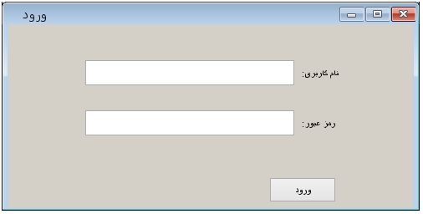

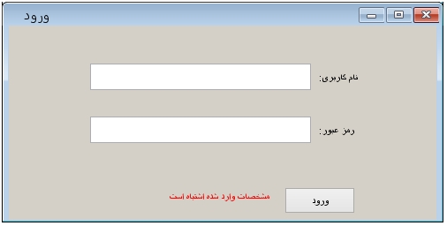

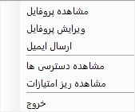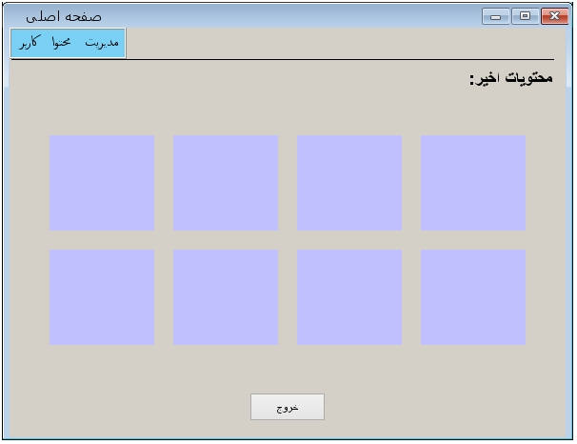

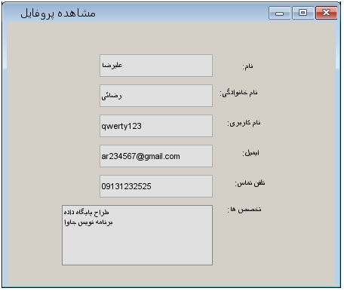

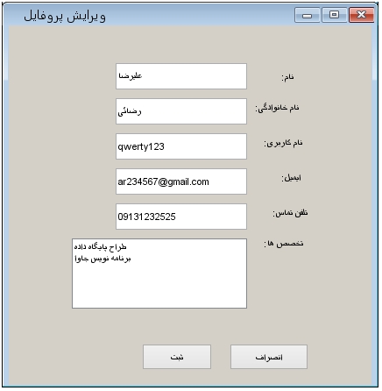

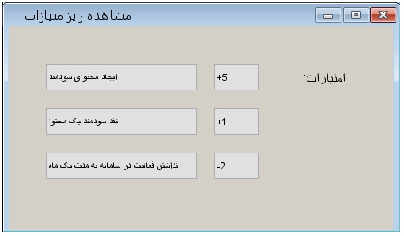

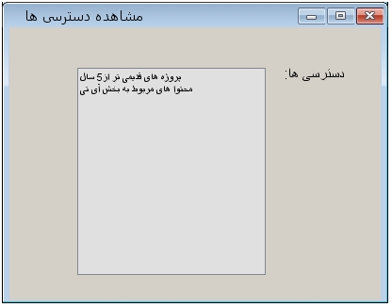

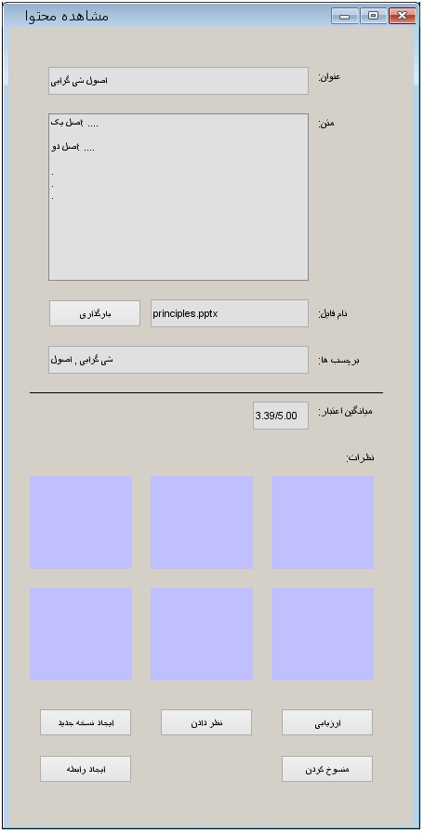

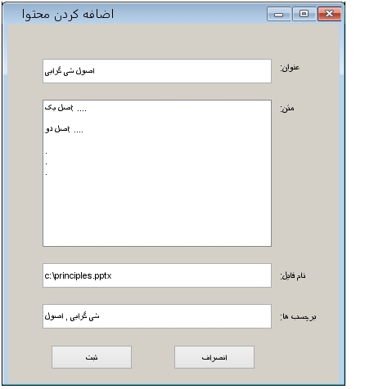

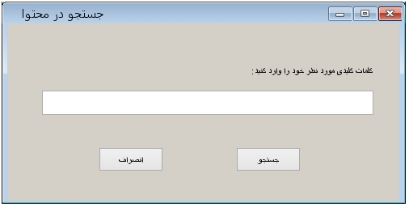

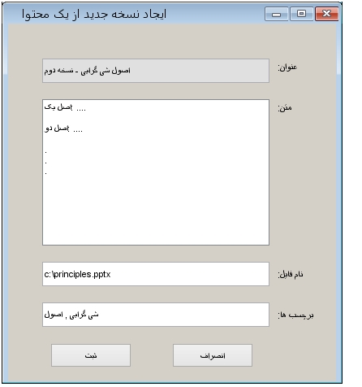

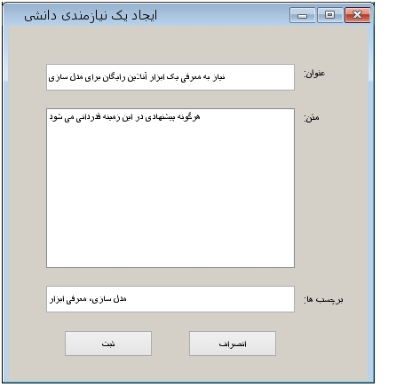

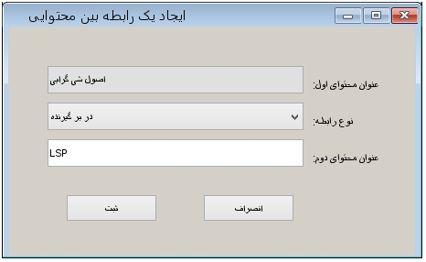

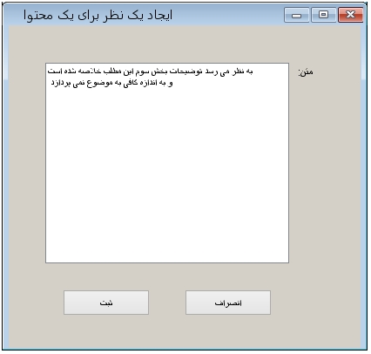

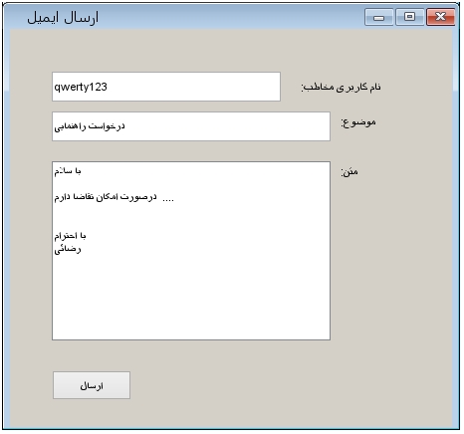

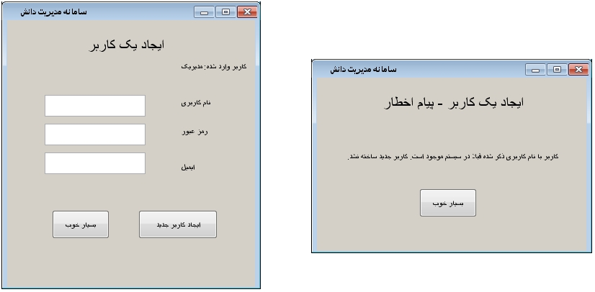

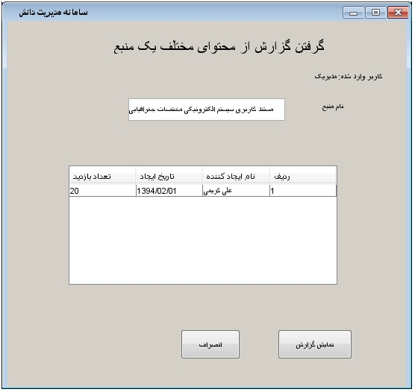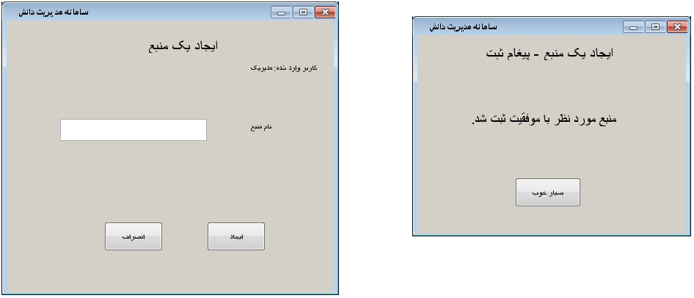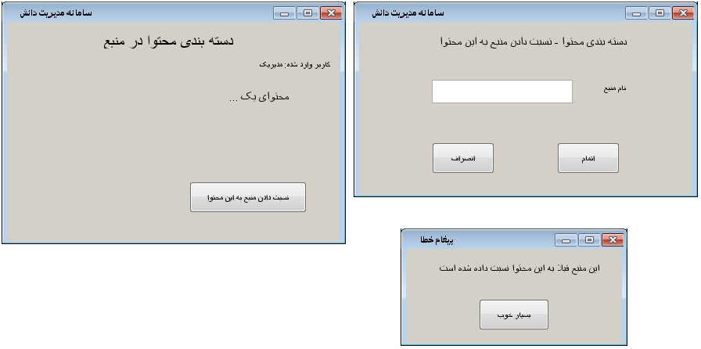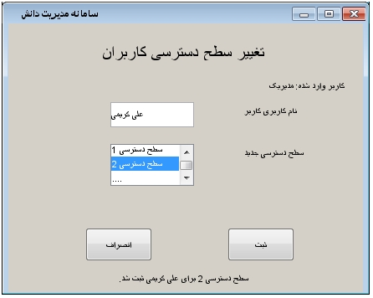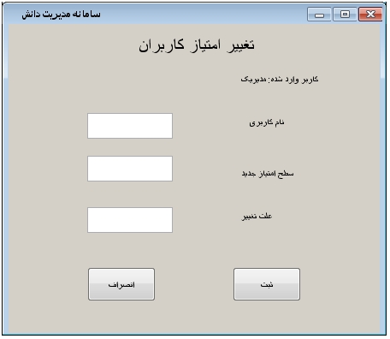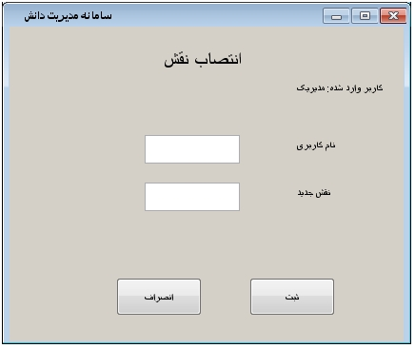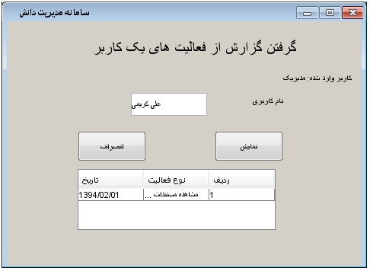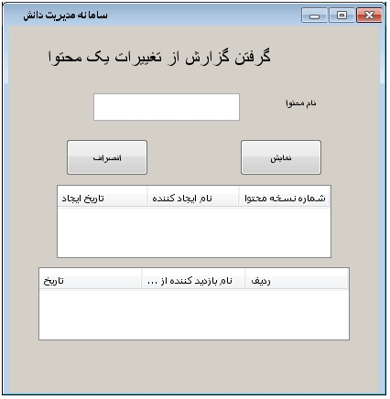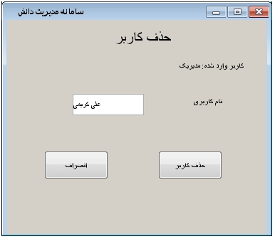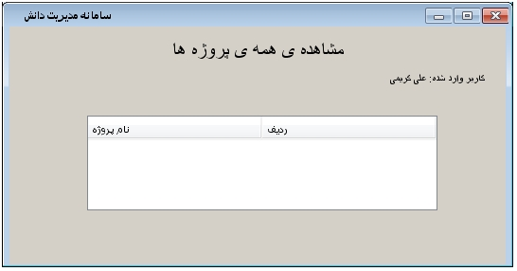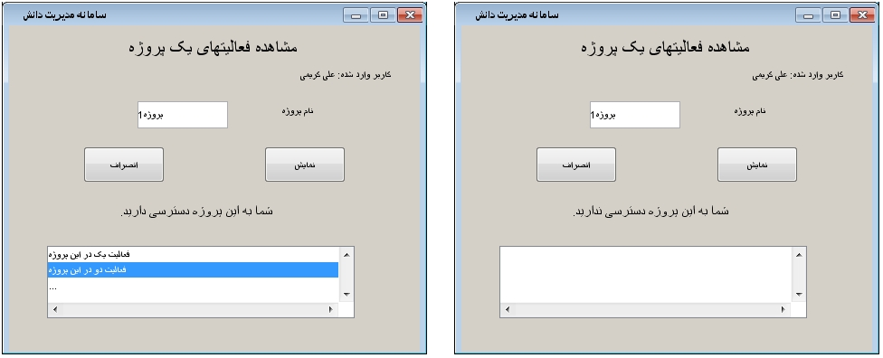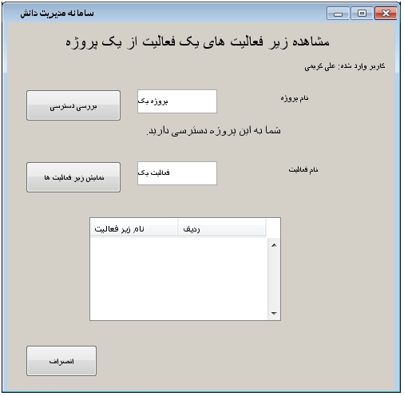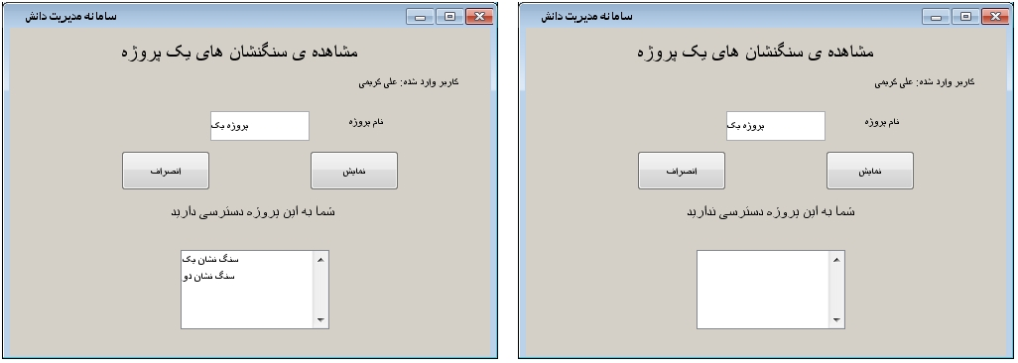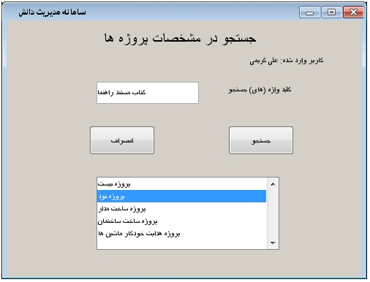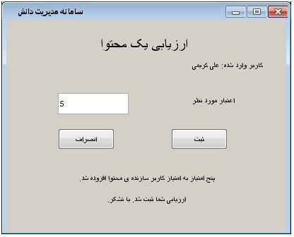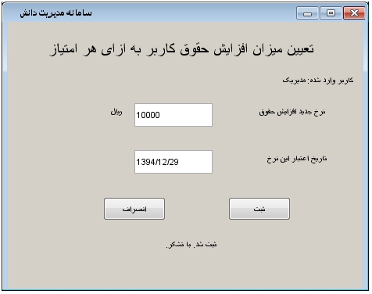

# کارت های CRC

|  |  |
| --- | --- |
| **نام:***User* | |
| **مسئولیت** | **همکاران** |
| مشخصات فردی کاربر را مدیریت کند |  |
| کاربر را از سیستم خارج کند |  |
| نقش کاربر در سیستم را مدیریت کند |  |
| مدیریت فعالیت های کاربر | *UserActivityLog* |

|  |  |
| --- | --- |
| **نام:***UsersCatalogue* | |
| **مسئولیت** | **همکاران** |
| کاربران را مدیریت(حذف و اضافه) کند | User |
| لیست همه ی کاربران را بداند | ~ |
| جستجو در میان کاربران را انجام دهد |  |
| کاربری را شناسایی کند | ~ |
| کاربری را وارد سیستم کند | ~ |

|  |  |
| --- | --- |
| **نام:***Employee*  نام پدر:User | |
| **مسئولیت** | **همکاران** |
| ریز امتیازاتش را بداند | **ScoreChanges** |
| دسترسی هایش را بداند |  |
|  |  |
|  |  |

|  |  |
| --- | --- |
| **نام:***Content* | |
| **مسئولیت** | **همکاران** |
| نام، متن، برچسب ها و ... مربوط به محتوا را مدیریت کند |  |
| تغییرات محتوا را بداند | ContentChangeLog |
|  |  |
|  |  |

|  |  |
| --- | --- |
| **نام:***ContentsCatalogue* | |
| **مسئولیت** | **همکاران** |
| محتوا های موجود را مدیریت کند | **Content** |
| محتوا ها را بر اساس معیاری مرتب کند |  |
| جستجو روی محتوا ها را انجام دهد |  |
|  |  |

|  |  |
| --- | --- |
| **نام:***InformationNeed* | |
| **مسئولیت** | **همکاران** |
| نام، متن و برچسب های مربوط به نیازمندی را بداند |  |
|  |  |
|  |  |
|  |  |

|  |  |
| --- | --- |
| **نام:***InformationNeedsCatalogue* | |
| **مسئولیت** | **همکاران** |
| نیازمندی های موجود را مدیریت کند | **InformationNeed** |
| لیست نیازمندی های موجود را بداند |  |
|  |  |
|  |  |

|  |  |
| --- | --- |
| **نام:***Source* | |
| **مسئولیت** | **همکاران** |
| نام و دیگر مشخصات منبع را بداند |  |
| محتوا های مربوط به منبع را بداند | Content |
| تغییرات محتواهای منبع را بداند | SourceChangeLog |
|  |  |

|  |  |
| --- | --- |
| **نام:***SourcesCatalogue* | |
| **مسئولیت** | **همکاران** |
| منابع موجود را مدیریت کند | **Source** |
|  |  |
|  |  |
|  |  |

|  |  |
| --- | --- |
| **نام:***Email* | |
| **مسئولیت** | **همکاران** |
| ایمیل ارسال کند | **User** |
|  |  |
|  |  |
|  |  |

|  |  |
| --- | --- |
| **نام:***UserActivityLog* | |
| **مسئولیت** | **همکاران** |
| نوع و تاریخ هر فعالیت را بداند |  |
|  |  |

|  |  |
| --- | --- |
| **نام:***ContentChangeLog* | |
| **مسئولیت** | **همکاران** |
| نوع و تاریخ هر تغییر را بداند |  |
| کاربر ایجادکننده تغییر را بداند | User |

|  |  |
| --- | --- |
| **نام:***SourceChangeLog* | |
| **مسئولیت** | **همکاران** |
| نوع و تاریخ هر تغییر را بداند |  |
|  |  |
|  |  |
|  |  |

|  |  |
| --- | --- |
| **نام:***Relationship* | |
| **مسئولیت** | **همکاران** |
| نوع رابطه را مدیریت کند |  |
| دو محتوای مربوط به رابطه را بداند | Content |
|  |  |
|  |  |

|  |  |
| --- | --- |
| **نام:***ScoreChange* | |
| **مسئولیت** | **همکاران** |
| زمان، نوع و دلیل تغییرات امتیاز کارمند را می داند |  |
|  |  |
|  |  |
|  |  |

|  |  |
| --- | --- |
| **نام:***Admin* | |
| **مسئولیت** | **همکاران** |
| میزان افزایش حقوق به ازای امتیاز کسب شده را تنظیم می کند |  |
| کاربر دیگری را تبدیل به ادمین کند |  |
|  |  |
|  |  |

# نمودار های فعالیت

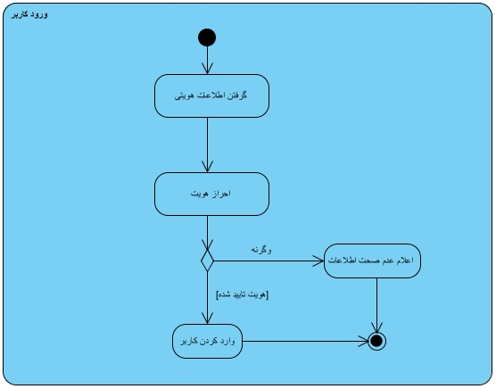

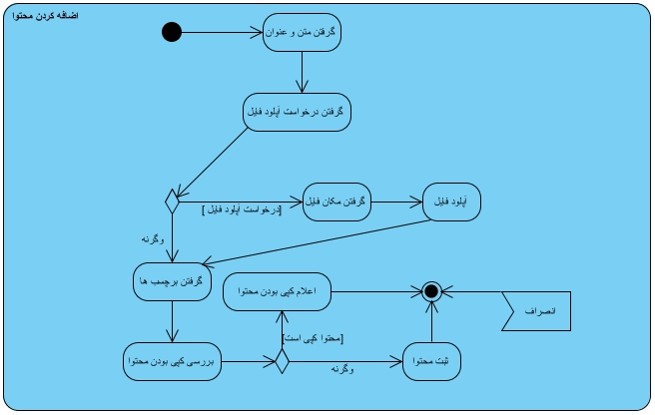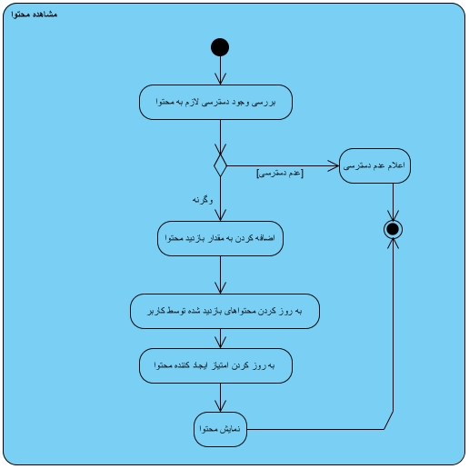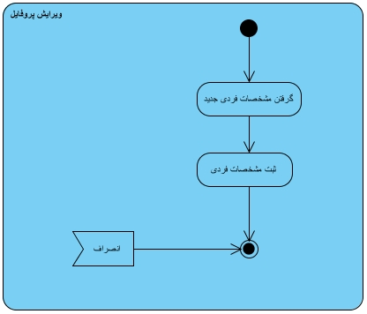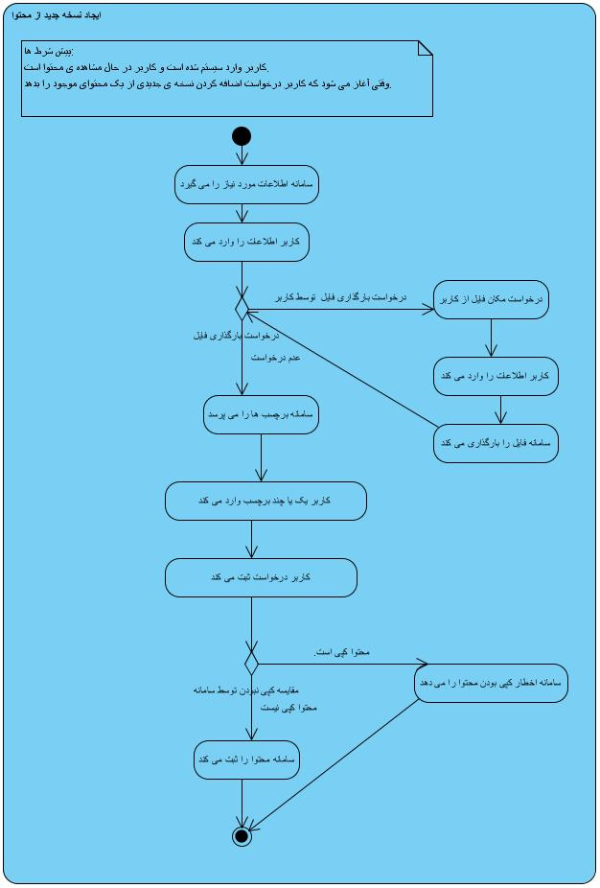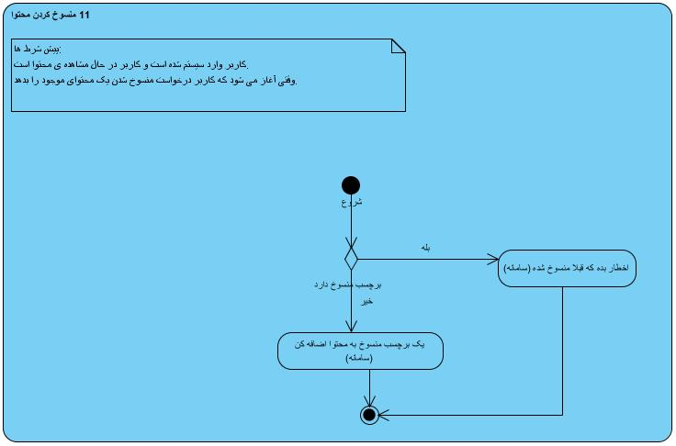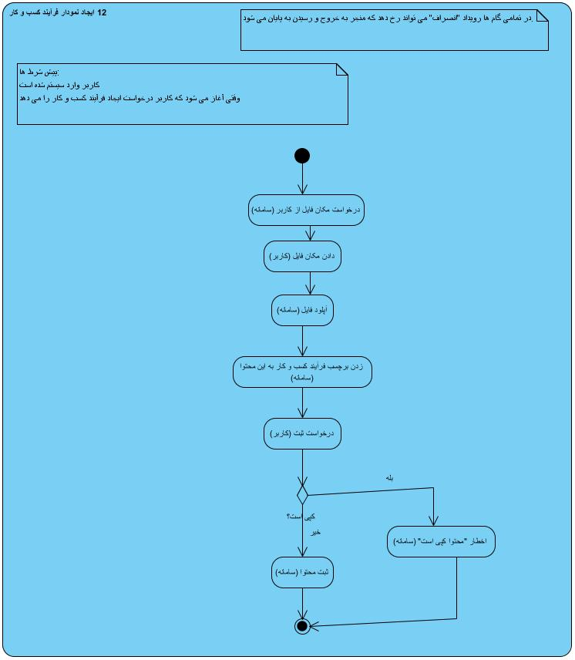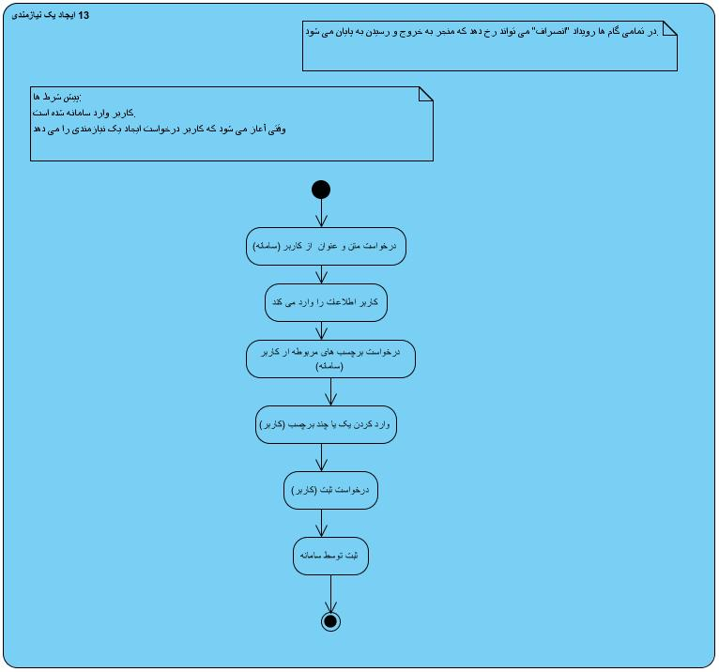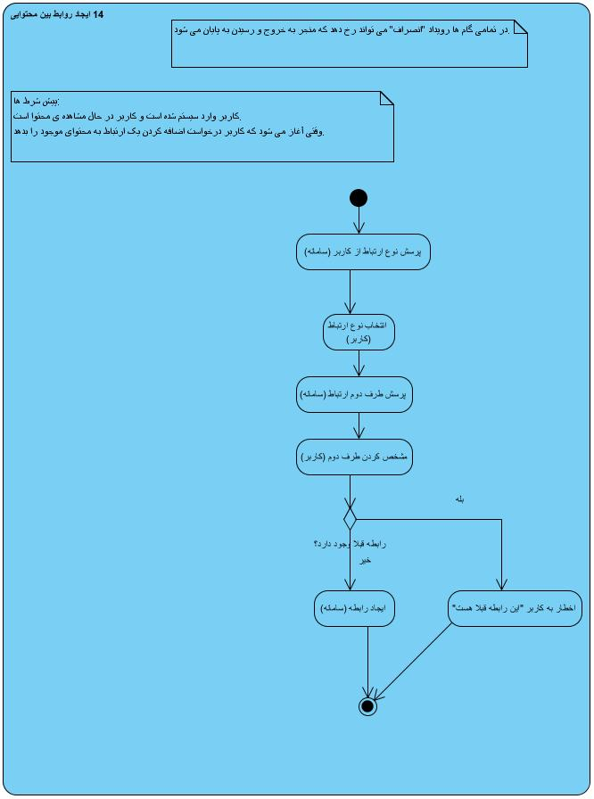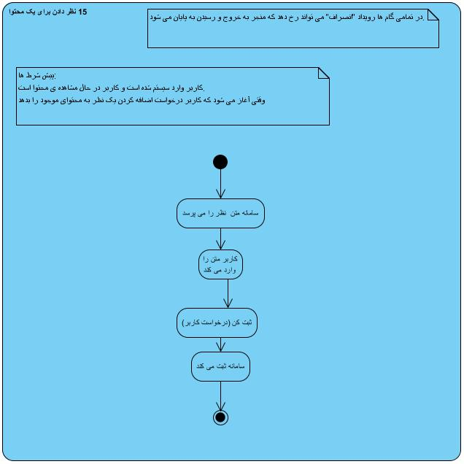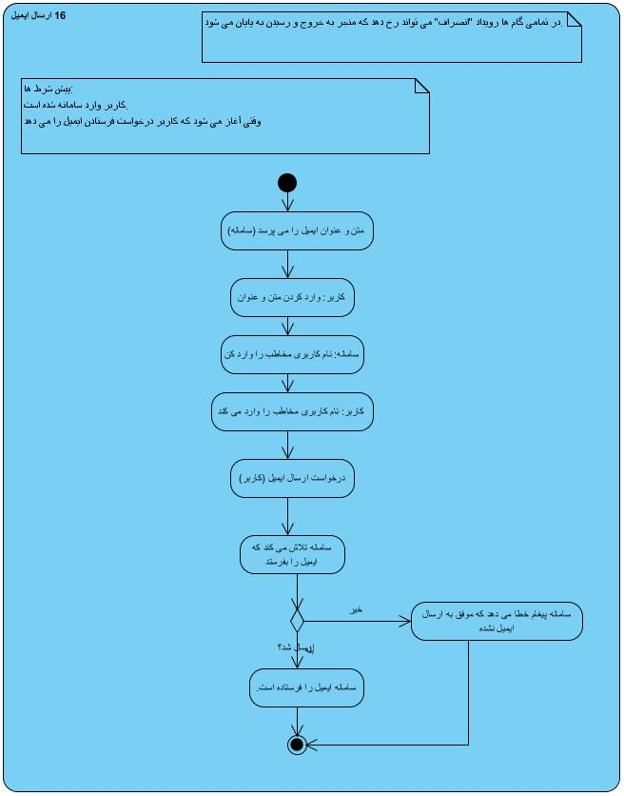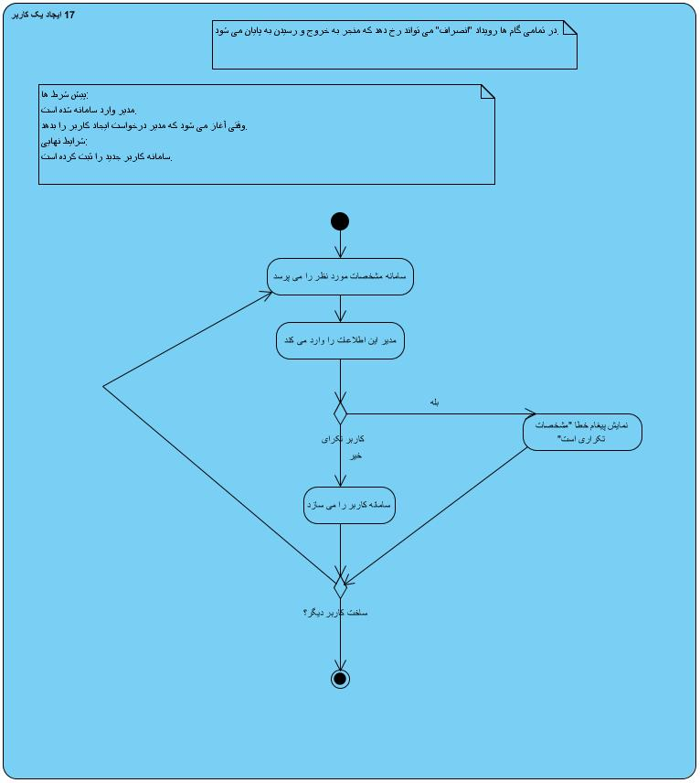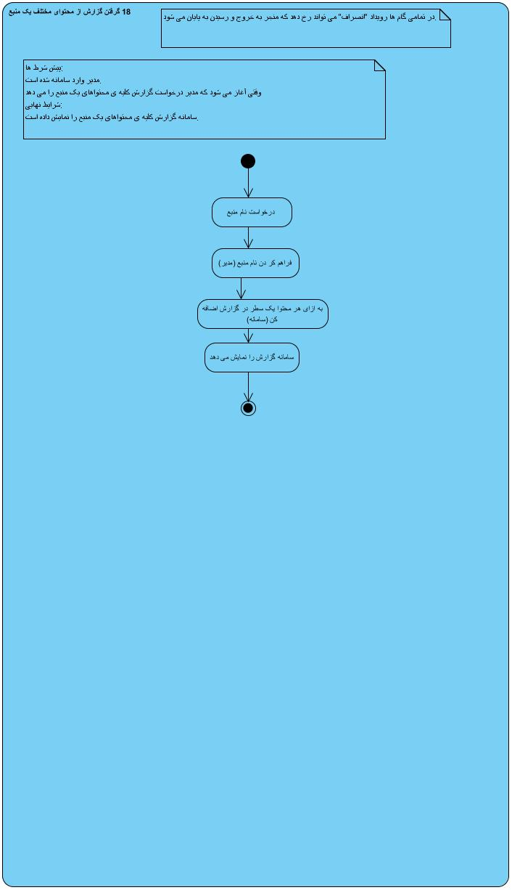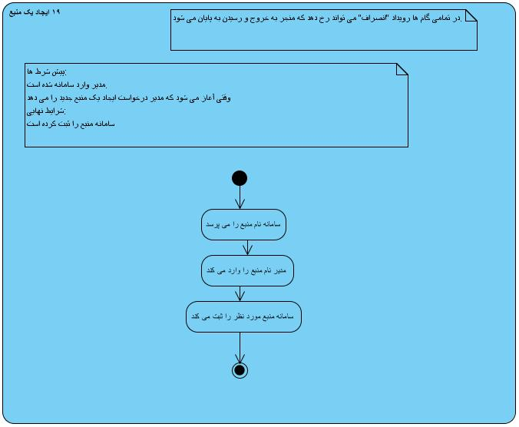

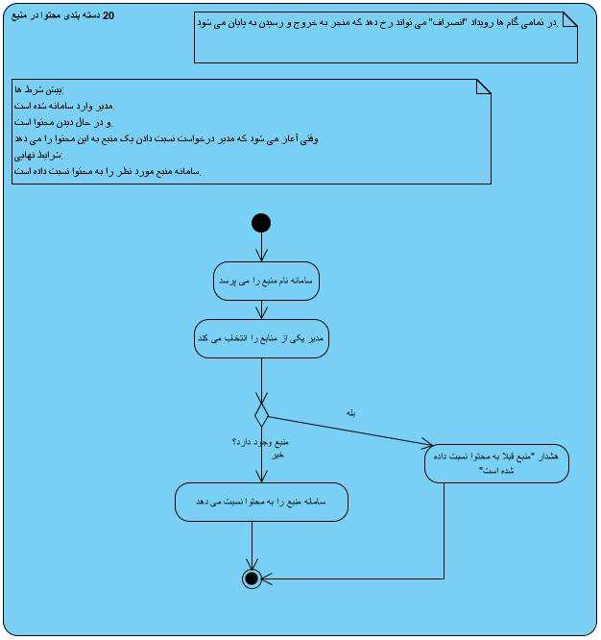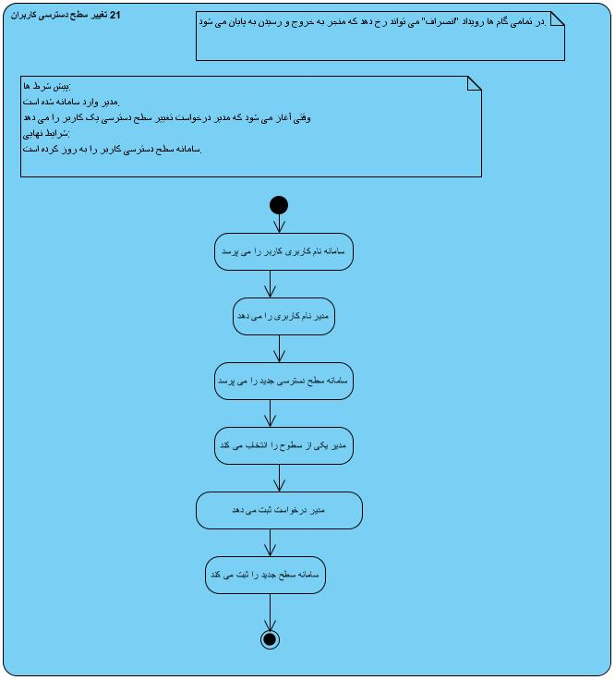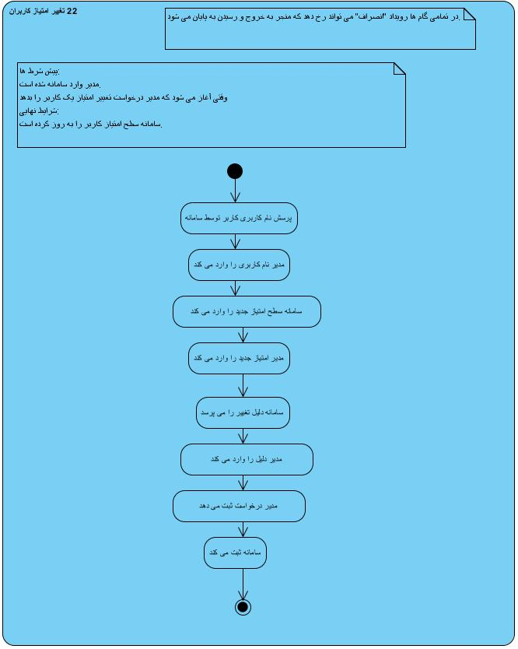

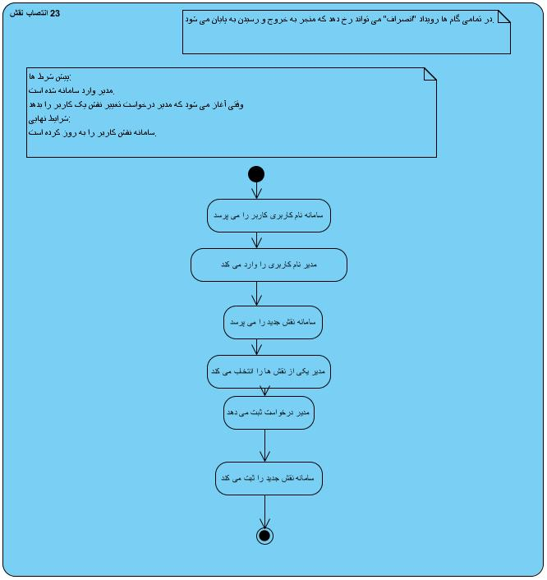

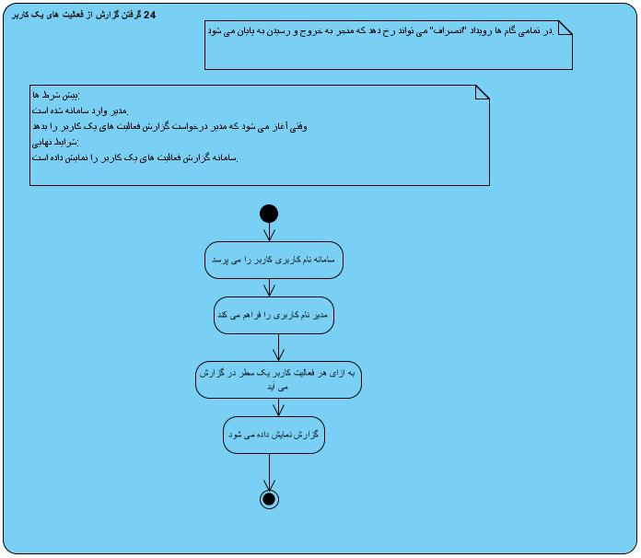

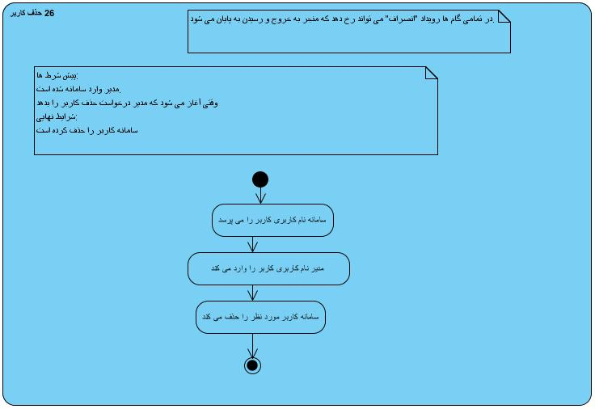

# D:\University\93942\OOD\PH5\Class DiagramV2.jpgنمودار رده های تحلیل

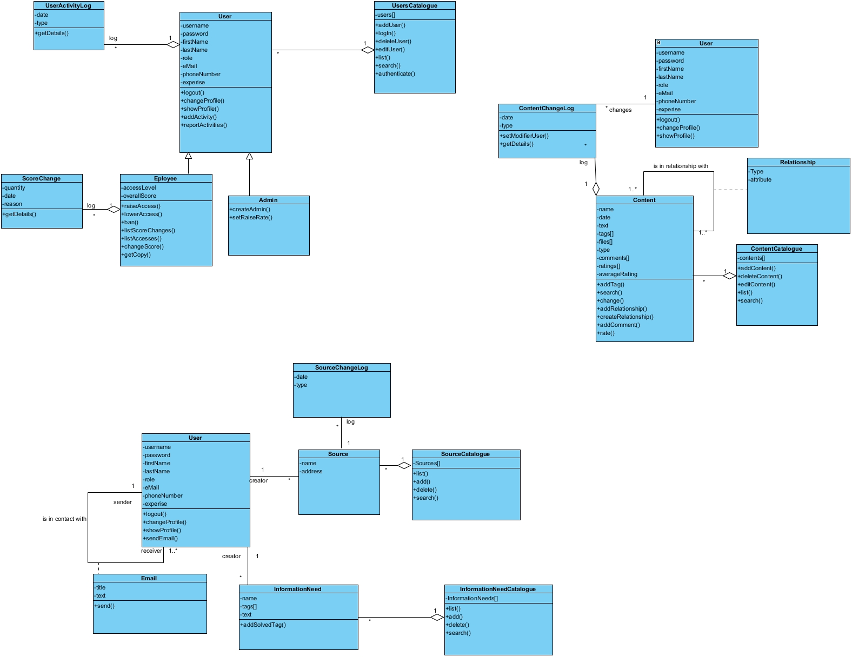

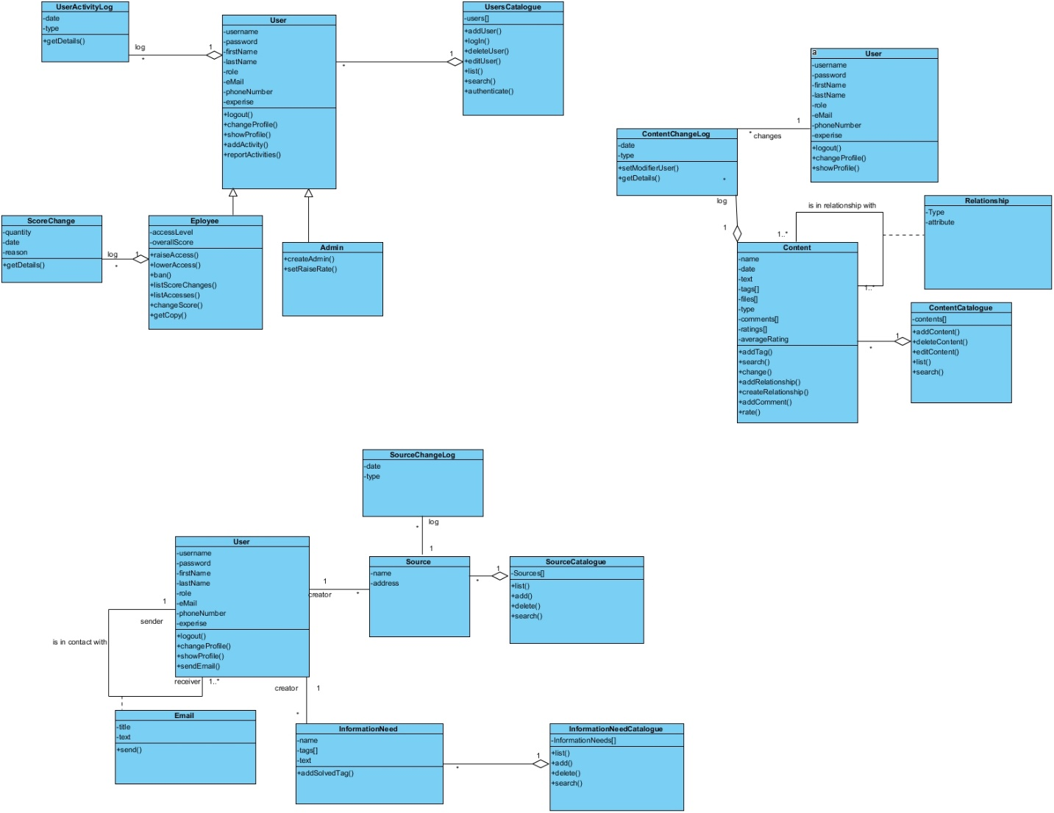

# نمودارهای فعالیت با خطوط شنا

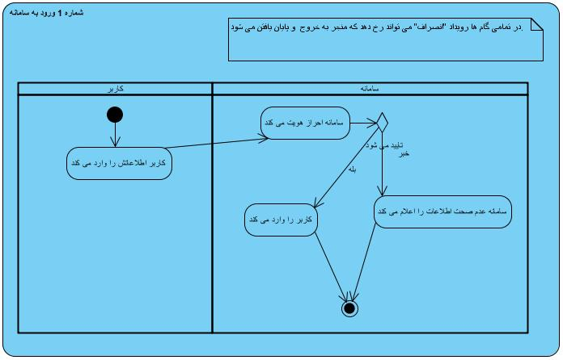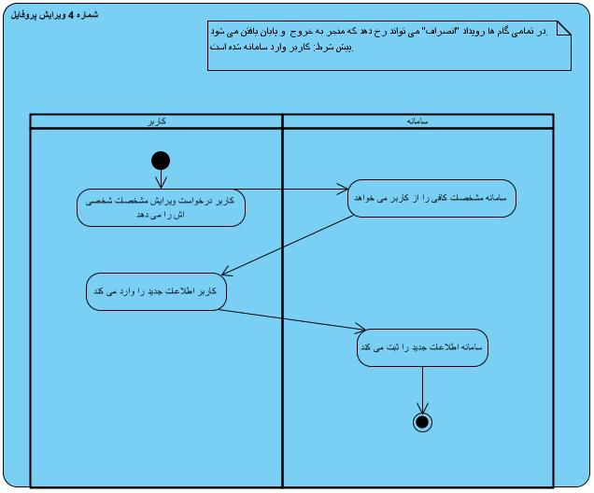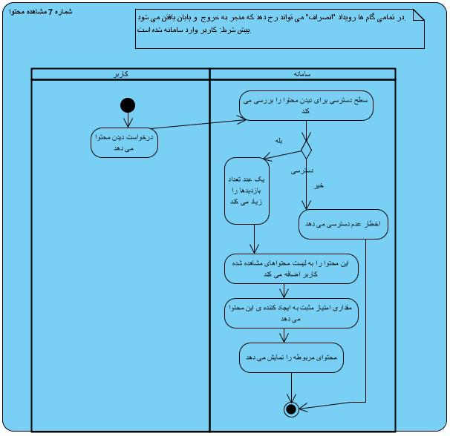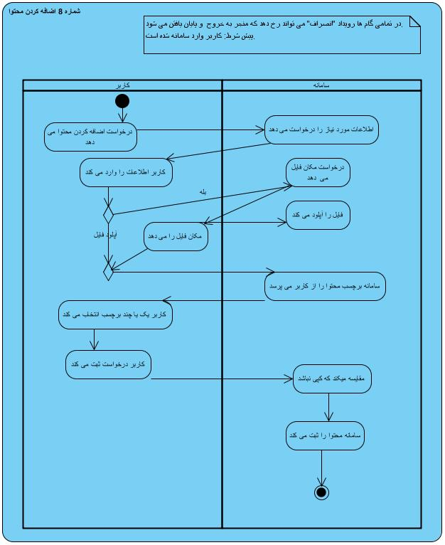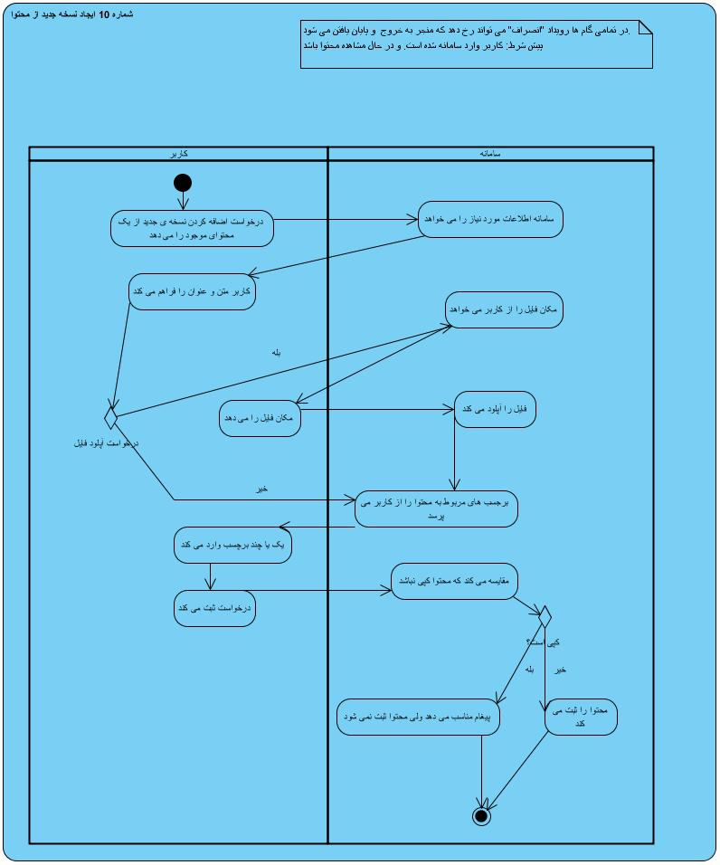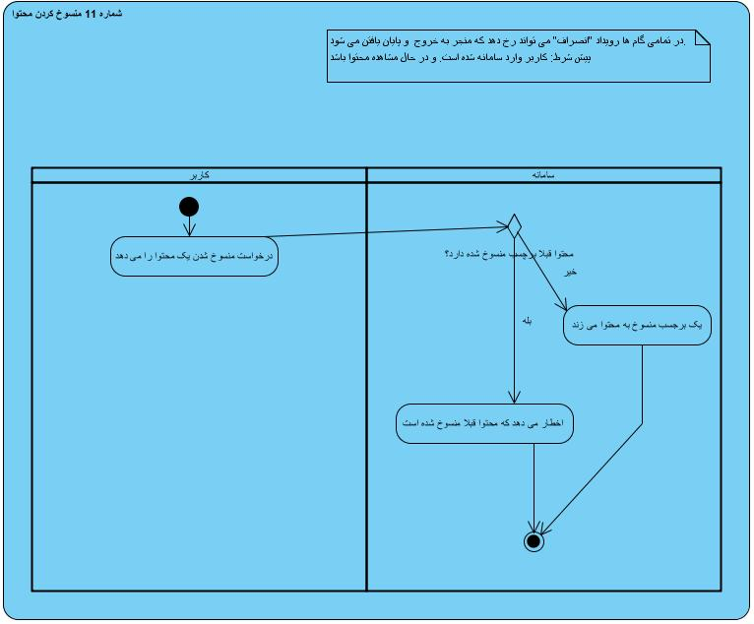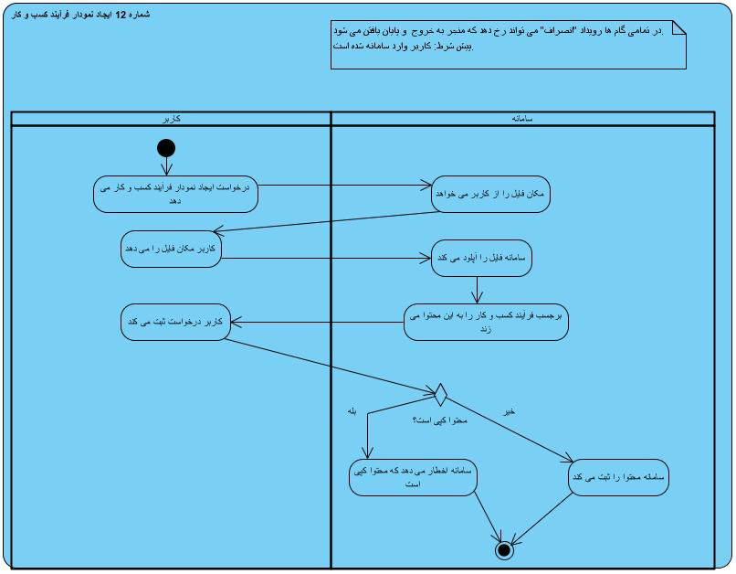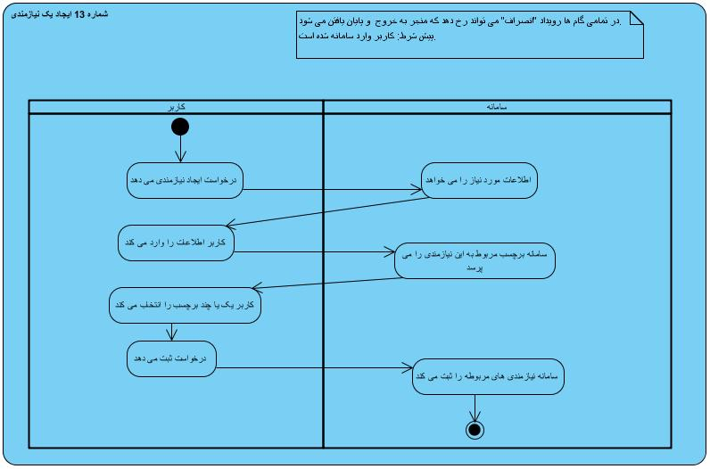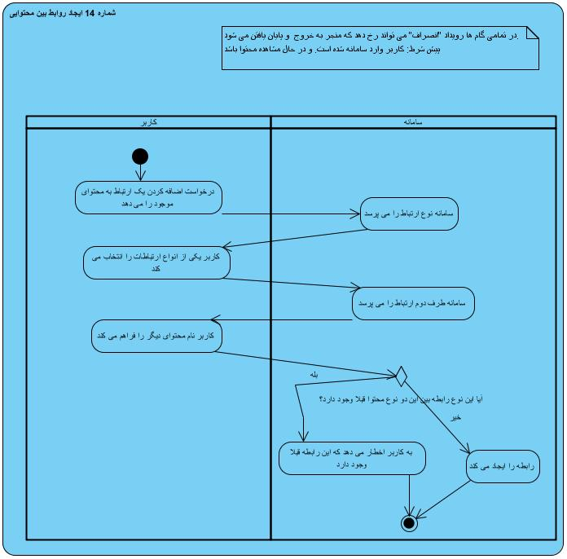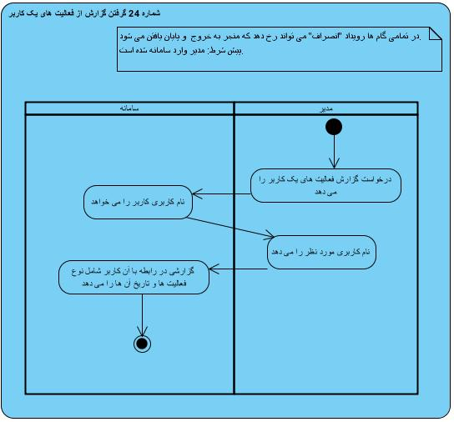

# نمودار توالی تحلیل

### ورود کاربر

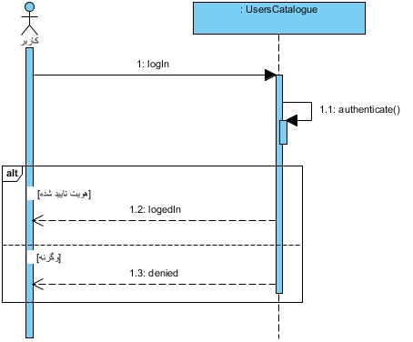

### خروج کاربر

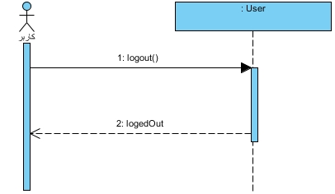

### مشاهده پروفایل

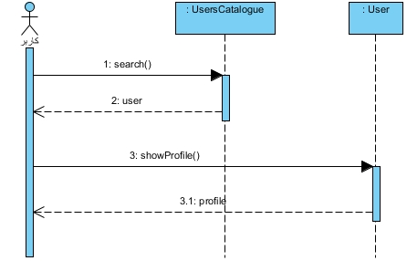

### ایجاد محتوا

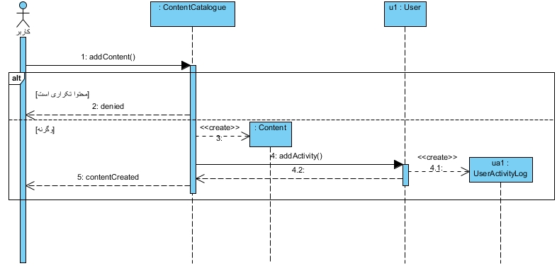

### ایجاد رابطه بین دو محتوا

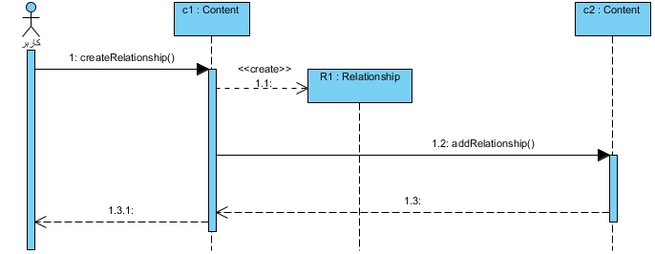

### مشاهده ریزامتیازات

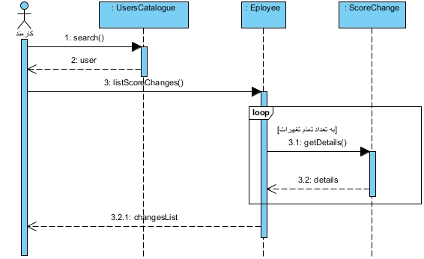

### ارسال ایمیل

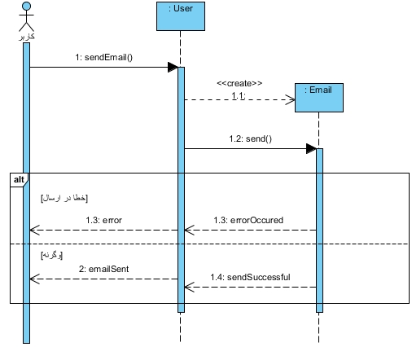

### جستجوی محتوا

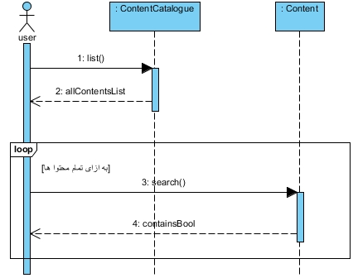

### ایجاد نسخه جدید از محتوا

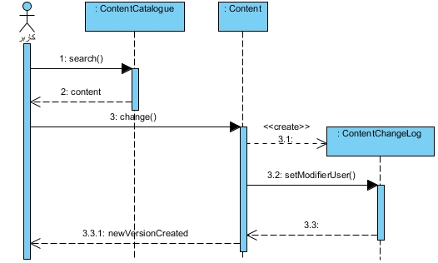

### ایجاد کاربر

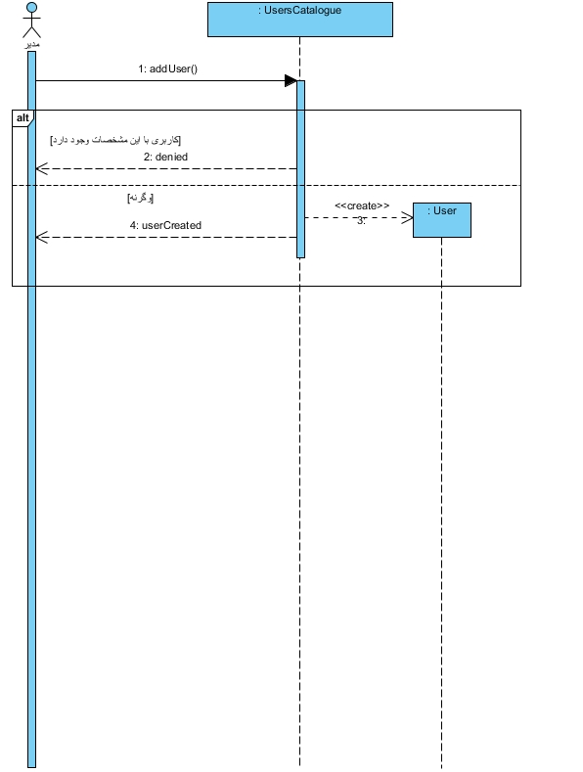

### حذف کاربر

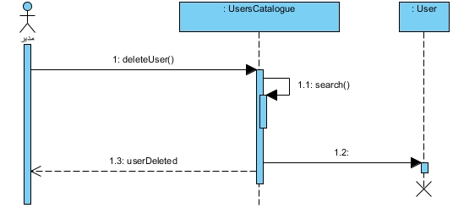

### گزارش فعالیت های کاربر

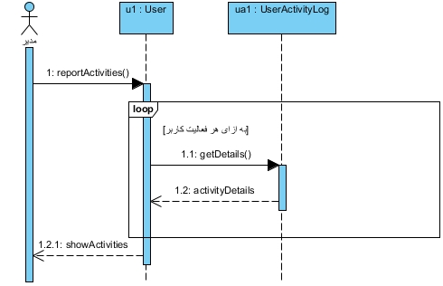

### ایجاد مدیر

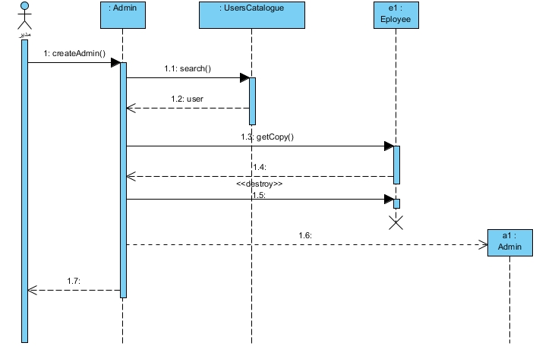

### تغییر امتیاز کارمند

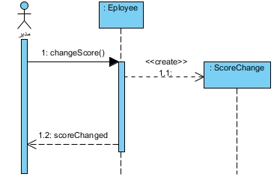

### تعیین میزان افزایش حقوق به ازای هر امتیاز

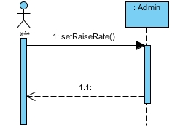

# J:\PH5\user.jpgنمودار بسته کلاس های تحلیل

